

ОБОСНОВЫВАЮЩИЕ МАТЕРИАЛЫ
К СХЕМЕ ТЕПЛОСНАБЖЕНИЯ ГОРОДА ТВЕРИ
ДО 2039 ГОДА

КНИГА 15. РЕЕСТР ЕДИНЫХ ТЕПЛОСНАБЖАЮЩИХ
ОРГАНИЗАЦИЙ

Санкт Петербург 2025

СОСТАВ РАБОТ
Наименование документа | Шифр
Схема теплоснабжения города Твери до 2039 г. | ПСТ.ОМ.69-40.000.000
Книга 1. Существующее положение в сфере производства, передачи и потребления тепловой энергии для целей теплоснабжения | ПСТ.ОМ.69-40.001.000
Приложение 1. Зоны деятельности ЕТО | ПСТ.ОМ.69-40.001.001  (Графическая часть)
Приложение 2. Источники тепловой энергии | ПСТ.ОМ.69-40.001.002
Приложение 3. Параметры тепловых сетей. Результаты гидравлических расчетов | ПСТ.ОМ.69-40.001.003
Приложение 4. Данные для анализа гидравлических и температурных режимов отпуска тепла | ПСТ.ОМ.69-40.001.004
Приложение 5. Данные по температурам наружного воздуха. Данные для анализа фактического теплопотребления | ПСТ.ОМ.69-40.001.005
Приложение 6. Потребители тепловой энергии | ПСТ.ОМ.69-40.001.006
Книга 2. Существующее и перспективное потребление тепловой энергии на цели теплоснабжения | ПСТ.ОМ.69-40.002.000
Приложение 1. Зоны перспективной застройки | ПСТ.ОМ.69-40.002.001 (Графическая часть)
Книга 3. Электронная модель системы теплоснабжения г. Твери | ПСТ.ОМ.69-40.003.000
Приложение 1. Результаты гидравлических расчетов тепловых сетей по состоянию на базовый период актуализации схемы теплоснабжения | ПСТ.ОМ.69-40.003.001
Приложение 2. Схемы тепловых сетей | ПСТ.ОМ.69-40.003.002  (Графическая часть)
Книга 4. Существующие и перспективные балансы тепловой мощности источников тепловой энергии и тепловой нагрузки потребителей | ПСТ.ОМ.69-40.004.000
Приложение 1. Результаты гидравлического расчета передачи теплоносителя до потребителей, присоединенных к тепловой сети от каждого источника тепловой энергии | ПСТ.ОМ.69-40.004.001
Книга 5. Мастер-план развития систем теплоснабжения г. Твери до 2039 г. | ПСТ.ОМ.69-40.005.000
Книга 6. Существующие и перспективные балансы производительности водоподготовительных установок и максимального потребления теплоносителя теплопотребляющими установками потребителей, в том числе в аварийных режимах | ПСТ.ОМ.69-40.006.000
Книга 7. Предложения по строительству, реконструкции, техническому перевооружению и (или) модернизации источников тепловой энергии | ПСТ.ОМ.69-40.007.000
Книга 8. Предложения по строительству, реконструкции и (или) модернизации тепловых сетей | ПСТ.ОМ.69-40.008.000
Книга 9. Предложения по переводу открытых систем теплоснабжения (горячего водоснабжения), отдельных участков таких система на закрытые системы горячего водоснабжения | ПСТ.ОМ.69-40.009.000
Книга 10. Перспективные топливные балансы | ПСТ.ОМ.69-40.010.000
Книга 11. Оценка надежности теплоснабжения | ПСТ.ОМ.69-40.011.000
Книга 12. Обоснование инвестиций в строительство, реконструкцию, техническое перевооружение и (или) модернизацию | ПСТ.ОМ.69-40.012.000
Книга 13. Индикаторы развития систем теплоснабжения г. Твери | ПСТ.ОМ.69-40.013.000
Книга 14. Ценовые (тарифные) последствия | ПСТ.ОМ.69-40.014.000
Книга 15. Реестр единых теплоснабжающих организаций | ПСТ.ОМ.69-40.015.000
Книга 16. Реестр мероприятий схемы теплоснабжения | ПСТ.ОМ.69-40.016.000
Книга 17. Замечания и предложения к проекту схемы теплоснабжения | ПСТ.ОМ.69-40.017.000
Книга 18. Сводный том изменений, выполненных в доработанной и (или) актуализированной схеме теплоснабжения | ПСТ.ОМ.69-40.018.000

СОДЕРЖАНИЕ
ПЕРЕЧЕНЬ ТАБЛИЦ 4
ПЕРЕЧЕНЬ РИСУНКОВ 5
1 РЕЕСТР ЕДИНЫХ ТЕПЛОСНАБЖАЮЩИХ ОРГАНИЗАЦИЙ, СОДЕРЖАЩИЙ ПЕРЕЧЕНЬ СИСТЕМ ТЕПЛОСНАБЖЕНИЯ, ВХОДЯЩИХ В СОСТАВ ЕДИНОЙ ТЕПЛОСНАБЖАЮЩЕЙ ОРГАНИЗАЦИИ 10
2 ОСНОВАНИЯ, В ТОМ ЧИСЛЕ КРИТЕРИИ, В СООТВЕТСТВИИ С КОТОРЫМИ ТЕПЛОСНАБЖАЮЩЕЙ ОРГАНИЗАЦИИ ПРИСВОЕН СТАТУС ЕДИНОЙ ТЕПЛОСНАБЖАЮЩЕЙ ОРГАНИЗАЦИИ 18
3 ЗАЯВКИ ТЕПЛОСНАБЖАЮЩИХ ОРГАНИЗАЦИЙ, ПОДАННЫЕ В РАМКАХ РАЗРАБОТКИ ПРОЕКТА СХЕМЫ ТЕПЛОСНАБЖЕНИЯ, НА ПРИСВОЕНИЕ СТАТУСА ЕДИНОЙ ТЕПЛОСНАБЖАЮЩЕЙ ОРГАНИЗАЦИИ 26
4 ОПИСАНИЕ ГРАНИЦ ЗОН ДЕЯТЕЛЬНОСТИ ЕДИНОЙ ТЕПЛОСНАБЖАЮЩЕЙ ОРГАНИЗАЦИИ (ОРГАНИЗАЦИЙ) 26
5.1 Зоны деятельности ЕТО ООО «Тверская генерация» 26
5.2 Зоны деятельности ЕТО ООО «ДСК-Ресурс» 35
5.3 Зоны деятельности ЕТО ООО «Энергоресурс» 39
5.4 Зона деятельности ЕТО ВЧД-14 ДТВС ОАО «РЖД» 39
5.5 Зона деятельности ЕТО ООО УК «Лазурь» 39
5.6 Зона деятельности ЕТО ООО «Крикс» 40
5.7 Зона деятельности ЕТО ОАО «Тверской вагоностроительный завод» 41
5.8 Зона деятельности ЕТО ООО «КОМО» 41
5.9 Зона деятельности ЕТО ОАО «Центросвармаш» 42
5.10 Зоны деятельности ЕТО ОАО «Волжский пекарь» 43
5.11 Зоны деятельности ЕТО ФГБУ «ЦЖКУ» Минобороны России (по ВКС) 44
5.12 Зоны деятельности ЕТО ООО «Тепло» 45
5.13 Зоны деятельности ЕТО ООО «Лазурная» 45
5.14 Зоны деятельности ЕТО ООО «Теплосеть» 46
5.15 Зоны деятельности ЕТО ООО «ТТК» 47

ПЕРЕЧЕНЬ ТАБЛИЦ
Таблица 1.1 – Актуализированный реестр систем теплоснабжения на территории г. Твери 8
Таблица 2.1 – Утвержденные ЕТО в системах теплоснабжения на территории г. Твери в соответствии с утвержденной Схемой теплоснабжения (форма П49.1 Методических указаний) 11
Таблица 3.1 – Сравнительный анализ критериев определения ЕТО в системах теплоснабжения на территории г. Твери (актуализация) (форма П49.3 Методических указаний) 19

ПЕРЕЧЕНЬ РИСУНКОВ
Рисунок 4.1 – Зона действия централизованного теплоснабжения 27
Рисунок 4.2 – Зона действия котельной «Мамулино» 28
Рисунок 4.3 – Зона действия котельной «Керамический завод» 28
Рисунок 4.4 – Зона действия котельной «ДРСУ-2» 29
Рисунок 4.5 – Зона действия котельной «ПАТП-1» 29
Рисунок 4.6 – Зона действия котельной «Сахарово» 30
Рисунок 4.7 – Зона действия котельной «Сахаровское шоссе» 30
Рисунок 4.8 – Зона действия котельной «пос. Химинститут» 31
Рисунок 4.9 – Зона действия котельной «Школа № 2» 31
Рисунок 4.10 – Зона действия котельной «ХБК» 32
Рисунок 4.11 – Зона действия котельной «Школа № 3» 33
Рисунок 4.12 – Зона действия котельной «Школа № 24» 33
Рисунок 4.13 – Зона действия котельной «Поликлиника № 2» 34
Рисунок 4.14 – Зона действия котельной «Б. Перемерки, 20» 34
Рисунок 4.15 – Зона действия котельной ул. Шишкова, 97 35
Рисунок 4.16 – Зона действия котельной ул. Фрунзе, 2, корп. 1 36
Рисунок 4.17 – Зона действия котельной ул. Новочеркасская, 57 36
Рисунок 4.18 – Зона действия котельной ул. Склизкова, 108, корп. 1 37
Рисунок 4.19 – Зона действия котельной ул. Склизкова, 86, корп. 1 37
Рисунок 4.20 – Зона действия котельной ул. Планерная, 6 38
Рисунок 4.21 – Зона действия котельной ВЧД-14 ДТВС ОАО «РЖД» 39
Рисунок 4.22 – Зона действия котельной ООО УК «Лазурь» 40
Рисунок 4.23 – Зона действия котельной ООО «Крикс» 40
Рисунок 4.24 – Зона действия котельной ОАО «ТВЗ» 41
Рисунок 4.25 – Зона действия котельной ООО «КОМО» 42
Рисунок 4.26 – Зона действия котельной ОАО «Центросвармаш» 43
Рисунок 4.27 – Зона действия котельной ОАО «Волжский пекарь» 44
Рисунок 4.28 – Зона действия котельной в/г 82 (ул. Стрелковая) 44
Рисунок 4.29 – Зона действия котельной ООО «Тепло» 45
Рисунок 4.30 – Зона действия котельной ООО «Лазурная» 46
Рисунок 4.31 – Зона действия котельной ООО «Теплосеть» по ул. Левитана, 46 47

РЕЕСТР СИСТЕМ ТЕПЛОСНАБЖЕНИЯ, СОДЕРЖАЩИЙ ПЕРЕЧЕНЬ ТЕПЛОСНАБЖАЮЩИХ ОРГАНИЗАЦИЙ, ДЕЙСТВУЮЩИХ В КАЖДОЙ СИСТЕМЕ ТЕПЛОСНАБЖЕНИЯ Г. ТВЕРИ
Реестр систем теплоснабжения, содержащий перечень теплоснабжающих организаций, действующих в каждой системе теплоснабжения, приведен в табл. 1.1.

Таблица 1.1 – Актуализированный реестр систем теплоснабжения на территории г. Твери
№ системы теплоснабжения | Теплоснабжающие (теплосетевые) организации в границах системы теплоснабжения | Источник тепловой энергии |  | Тепловые сети
№ системы теплоснабжения |  | Наименование, адрес источника | Наличие источника в обслуживании данной ТСО | Наличие тепловых сетей в обслуживании данной ТСО
1 | ООО «Тверская генерация» | ТЭЦ-1 пр. Калинина | да | да
1 | ООО «Тверская генерация» | ТЭЦ-3 ул. Дмитрова, д. 8 | да | да
1 | ООО «Тверская генерация» | ТЭЦ-4 ул. Индустриальная | да | да
1 | ООО «Тверская генерация» | ВК-1 пр. 50 лет Октября, д. 48 | да | да
1 | ООО «Тверская генерация» | ВК-2 пр. Калинина, 66 стр.2 | да | да
1 | ООО «Тверская генерация» | Котельная «Южная» Промышленный проезд, д. 2 | да | да
1 | ООО «Тверская генерация» | Котельный цех, Петербургское шоссе, д. 2 | да | да
2 | ООО «Тверская генерация» | Котельная «Сахаровское шоссе» Сахаровское шоссе, 16 | да | да
3 | ООО «Тверская генерация» | Котельная «Школа №3» ул. Новая Заря, 27 | да | да
4 | ООО «Тверская генерация» | Котельная «Сахарово» п. Сахарово, ул. Василевского, д. 2 | да | да
5 | ООО «Тверская генерация» | Котельная «ХБК» бульвар Профсоюзов, д. 9, к. 2 | да | да
6 | ООО «Тверская генерация» | Котельная «ПАТП-1» ул. Шишкова, д. 92 | да | да
7 | ООО «Тверская генерация» | Котельная «ДРСУ-2» п. Черкассы | да | да
8 | ООО «Тверская генерация» | Котельная «Школа №2» ул. Машинистов, 2 | да | да
9 | ООО «Тверская генерация» | Котельная «Керамический з-д» ул. Керамический завод, 5 | да | да
10 | ООО «Тверская генерация» | Котельная «УПК» Третьяковский пер., 17 | да | да
11 | ООО «Тверская генерация» | Котельная «Поликлиника № 2» ул. Семенова, 38 | да | да
12 | ООО «Тверская генерация» | Котельная «Школа №24» ул. Линейная, 81 | да | да
13 | ООО «Тверская генерация» | Котельная «Химинститут» Московское шоссе, д.157 | да | да
14 | ООО «Тверская генерация» | Котельная ул. Шишкова, д. 97 | да | да
15 | ООО «Тверская генерация» | Котельная «Б. Перемерки, 20» | да | да
16 | ООО «Тверская генерация» | Котельная «Мамулино» ул. Складская | да | да
16 | ООО "ЭнергоАльянс" | Котельная «Брусилово» ул. Оснабрюкская, 37 | да | да
17 | ООО «Тверская генерация» | Котельная ОКБ С.Петербургское шоссе, д. 103, кор.3 | да | нет
17 | ГБУ «Центр кадастровой оценки» | –– | нет | да
18 | ООО «Лазурная» | Котельная ООО «Лазурная» ул. Бочкина, д. 6 | да | да
19 | ООО «Тверская генерация» | –– | нет | да
19 | ООО «Тепло» | Котельная ул. Туполева, д. 117 | да | нет
20 | ООО «ДСК-Ресурс» | Котельная ул. Склизкова 86 корп 1 | да | да
12 | ООО «ДСК-Ресурс» | Котельная ул. Склизкова 108, корп 1 | да | да
22 | ООО «ДСК-Ресурс» | Котельная Фрунзе 2, корп 1 | да | да
23 | ООО «ДСК-Ресурс» | Котельная ул. Планерная 4 | да | да
24 | ООО «ДСК-Ресурс» | Котельная ул. Новочеркасская 56 | да | да
25 | ООО «ДСК-Ресурс» | Котельная ул. Сахаровское шоссе, 9 | да | да
26 | ООО «ДСК-Ресурс» | Котельная Левитана, 95А | да | да
27 | ООО «ЭнергоРесурс» | Котельная «Мамулино-2» ул. Оснабрюкская, в районе  д.31 | да | да
28 | ООО «ЭнергоРесурс» | Котельная "Мамулино-3" ул. Оснабрюкская, д. 8, корп. 1 | да | да
29 | ОАО «ТВЗ» | Котельная ОАО «ТВЗ» Петербургское шоссе, д. 45б | да | да
30 | ОАО «Центросвармаш» | Котельная ОАО «Центросвармаш» ул. П. Савельевой, д.47 | да | да
31 | ВЧД-14 ДТВС ОАО «РЖД» | Котельная ВЧД-14 ДТВС ОАО "РЖД" ул. 1-я Жёлтиковская, д.5 | да | да
32 | ООО УК "Лазурь" | Котельная ООО УК "Лазурь" ул. Красина, д. 46/38 | да | да
33 | ООО «КОМО» | Котельная ООО «КОМО» пос. Б. Перемерки, д.90, стр. 2 | да | нет
34 | ОАО «Волжский пекарь» | Котельная ОАО «Волжский пекарь» ул. Хромова, д.3 | да | да
35 | ООО «Крикс» | Котельная Петербургское шоссе, д. 15 | да | да
36 | ФГБУ «ЦЖКУ» Минобороны России (по ВКС) | Котельная инв. № 58/84 г. Тверь, ул. Стрелковая, 1 (в/г82) | да | нет
37 | ООО «Теплосеть» | Котельная, ул. 2-я Красина, д. 58 | да | да
38 | ООО «Теплосеть» | Котельная, ул. Левитана, д. 46 | да | да
39 | ООО «ТТК» | Крышная котельная ул. Фрунзе, д. 22 | да | да
40 | ООО «ТТК» | Крышная котельная ул. Лемешева, д. 8 | да | да

РЕЕСТР ЕДИНЫХ ТЕПЛОСНАБЖАЮЩИХ ОРГАНИЗАЦИЙ, СОДЕРЖАЩИЙ ПЕРЕЧЕНЬ СИСТЕМ ТЕПЛОСНАБЖЕНИЯ, ВХОДЯЩИХ В СОСТАВ ЕДИНОЙ ТЕПЛОСНАБЖАЮЩЕЙ ОРГАНИЗАЦИИ
На основании поступивших заявок на присвоение статуса ЕТО и на основании критериев, установленных постановлением Правительства РФ № 808 от 08.08.2013 г., (с изменениями и дополнениями) были утверждены ЕТО в соответствующих зонах.
Реестр утвержденных единых теплоснабжающих организаций, содержащий перечень систем теплоснабжения, входящих в состав единой теплоснабжающей организации, приведен в табл. 2.1.
Таблица 2.1 – Утвержденные ЕТО в системах теплоснабжения на территории г. Твери в соответствии с утвержденной Схемой теплоснабжения (форма П49.1 Методических указаний)
№ системы теплоснабжения | Наименования источников в системе теплоснабжения | Теплоснабжающие (теплосетевые) организации в границах системы теплоснабжения | Объекты систем теплоснабжения в обслуживании теплоснабжающей (теплосетевой) организации | № зоны деятельности | Утвержденная ЕТО (в соответствии со Схемой теплоснабжения г. Твери и (или) постановлением Администрации г. Твери) | Основание для присвоения статуса ЕТО (на момент утверждения Схемы теплоснабжения в 2024 году)
1 | ТЭЦ-1  ТЭЦ-3  ТЭЦ-4  ВК-1  ВК-2  Котельная «Южная»  Котельный цех | ООО «Тверская генерация» | Источник тепловой энергии, тепловые сети | 01 | ООО «Тверская генерация» | В случае если в отношении одной зоны деятельности единой теплоснабжающей организации подана 1 заявка от лица, владеющего на праве собственности или ином законном основании источниками тепловой энергии и (или) тепловыми сетями в соответствующей зоне деятельности единой теплоснабжающей организации, то статус единой теплоснабжающей организации присваивается указанному лицу. (п. 11 «Правила организации теплоснабжения», утвержденные ПП РФ от 08.08.2012 г. № 808)
2 | Котельная «Сахаровское шоссе» Сахаровское шоссе, 16 | ООО «Тверская генерация» | Источник тепловой энергии, тепловые сети | 02 | ООО «Тверская генерация» | Владение на праве собственности или ином законном основании источниками тепловой энергии с наибольшей рабочей тепловой мощностью и тепловыми сетями с наибольшей емкостью в соответствующей зоне деятельности (п. 11 «Правила организации теплоснабжения», утвержденные ПП РФ от 08.08.2012 г. № 808)
3 | Котельная «Школа №3» ул. Новая Заря, 27 | ООО «Тверская генерация» | Источник тепловой энергии, тепловые сети | 03 | ООО «Тверская генерация» | Владение на праве собственности или ином законном основании источниками тепловой энергии с наибольшей рабочей тепловой мощностью и тепловыми сетями с наибольшей емкостью в соответствующей зоне деятельности (п. 11 «Правила организации теплоснабжения», утвержденные ПП РФ от 08.08.2012 г. № 808)
4 | Котельная «Сахарово» п. Сахарово, ул. Василевского, д. 2 | ООО «Тверская генерация» | Источник тепловой энергии, тепловые сети | 04 | ООО «Тверская генерация» | Владение на праве собственности или ином законном основании источниками тепловой энергии с наибольшей рабочей тепловой мощностью и тепловыми сетями с наибольшей емкостью в соответствующей зоне деятельности (п. 11 «Правила организации теплоснабжения», утвержденные ПП РФ от 08.08.2012 г. № 808)
5 | Котельная «ХБК» бульвар Профсоюзов, д. 9, к. 2 | ООО «Тверская генерация» | Источник тепловой энергии, тепловые сети | 05 | ООО «Тверская генерация» | Владение на праве собственности или ином законном основании источниками тепловой энергии с наибольшей рабочей тепловой мощностью и тепловыми сетями с наибольшей емкостью в соответствующей зоне деятельности (п. 11 «Правила организации теплоснабжения», утвержденные ПП РФ от 08.08.2012 г. № 808)
6 | Котельная «ПАТП-1» ул. Шишкова, д. 92 | ООО «Тверская генерация» | Источник тепловой энергии, тепловые сети | 06 | ООО «Тверская генерация» | Владение на праве собственности или ином законном основании источниками тепловой энергии с наибольшей рабочей тепловой мощностью и тепловыми сетями с наибольшей емкостью в соответствующей зоне деятельности (п. 11 «Правила организации теплоснабжения», утвержденные ПП РФ от 08.08.2012 г. № 808)
7 | Котельная «ДРСУ-2» п. Черкассы | ООО «Тверская генерация» | Источник тепловой энергии, тепловые сети | 07 | ООО «Тверская генерация» | Владение на праве собственности или ином законном основании источниками тепловой энергии с наибольшей рабочей тепловой мощностью и тепловыми сетями с наибольшей емкостью в соответствующей зоне деятельности (п. 11 «Правила организации теплоснабжения», утвержденные ПП РФ от 08.08.2012 г. № 808)
8 | Котельная «Школа №2» ул. Машинистов, 2 | ООО «Тверская генерация» | Источник тепловой энергии, тепловые сети | 08 | ООО «Тверская генерация» | Владение на праве собственности или ином законном основании источниками тепловой энергии с наибольшей рабочей тепловой мощностью и тепловыми сетями с наибольшей емкостью в соответствующей зоне деятельности (п. 11 «Правила организации теплоснабжения», утвержденные ПП РФ от 08.08.2012 г. № 808)
9 | Котельная «Керамический з-д» ул. Керамический завод, 5 | ООО «Тверская генерация» | Источник тепловой энергии, тепловые сети | 09 | ООО «Тверская генерация» | Владение на праве собственности или ином законном основании источниками тепловой энергии с наибольшей рабочей тепловой мощностью и тепловыми сетями с наибольшей емкостью в соответствующей зоне деятельности (п. 11 «Правила организации теплоснабжения», утвержденные ПП РФ от 08.08.2012 г. № 808)
10 | Котельная «УПК» Третьяковский пер., 17 | ООО «Тверская генерация» | Источник тепловой энергии, тепловые сети | 10 | ООО «Тверская генерация» | Владение на праве собственности или ином законном основании источниками тепловой энергии с наибольшей рабочей тепловой мощностью и тепловыми сетями с наибольшей емкостью в соответствующей зоне деятельности (п. 11 «Правила организации теплоснабжения», утвержденные ПП РФ от 08.08.2012 г. № 808)
11 | Котельная «Поликлиника №  2» ул. Семенова, 38 | ООО «Тверская генерация» | Источник тепловой энергии, тепловые сети | 11 | ООО «Тверская генерация» | Владение на праве собственности или ином законном основании источниками тепловой энергии с наибольшей рабочей тепловой мощностью и тепловыми сетями с наибольшей емкостью в соответствующей зоне деятельности (п. 11 «Правила организации теплоснабжения», утвержденные ПП РФ от 08.08.2012 г. № 808)
12 | Котельная «Школа №24» ул. Линейная, 81 | ООО «Тверская генерация» | Источник тепловой энергии, тепловые сети | 12 | ООО «Тверская генерация» | Владение на праве собственности или ином законном основании источниками тепловой энергии с наибольшей рабочей тепловой мощностью и тепловыми сетями с наибольшей емкостью в соответствующей зоне деятельности (п. 11 «Правила организации теплоснабжения», утвержденные ПП РФ от 08.08.2012 г. № 808)
13 | Котельная «Химинститут» Московское шоссе, д.157 | ООО «Тверская генерация» | Источник тепловой энергии, тепловые сети | 13 | ООО «Тверская генерация» | Владение на праве собственности или ином законном основании источниками тепловой энергии с наибольшей рабочей тепловой мощностью и тепловыми сетями с наибольшей емкостью в соответствующей зоне деятельности (п. 11 «Правила организации теплоснабжения», утвержденные ПП РФ от 08.08.2012 г. № 808)
14 | Котельная ул. Шишкова, д. 97 | ООО «Тверская генерация» | Источник тепловой энергии, тепловые сети | 14 | ООО «Тверская генерация» | Владение на праве собственности или ином законном основании источниками тепловой энергии с наибольшей рабочей тепловой мощностью и тепловыми сетями с наибольшей емкостью в соответствующей зоне деятельности (п. 11 «Правила организации теплоснабжения», утвержденные ПП РФ от 08.08.2012 г. № 808)
15 | Котельная «Б. Перемерки, 20» | ООО «Тверская генерация» | Источник тепловой энергии, тепловые сети | 15 | ООО «Тверская генерация» | Владение на праве собственности или ином законном основании источниками тепловой энергии с наибольшей рабочей тепловой мощностью и тепловыми сетями с наибольшей емкостью в соответствующей зоне деятельности (п. 11 «Правила организации теплоснабжения», утвержденные ПП РФ от 08.08.2012 г. № 808)
16 | Котельная «Мамулино» ул. Складская | ООО «Тверская генерация» | Источник тепловой энергии, тепловые сети | 16 | ООО «Тверская генерация» | Владение на праве собственности или ином законном основании источниками тепловой энергии с наибольшей рабочей тепловой мощностью и тепловыми сетями с наибольшей емкостью в соответствующей зоне деятельности (п. 11 «Правила организации теплоснабжения», утвержденные ПП РФ от 08.08.2012 г. № 808)
16 | Котельная «Брусилово»  ул. Оснабрюкская, 37 | ООО «Энерго Альянс» | Источник тепловой энергии, тепловые сети | 16 | ООО «Тверская генерация»
17 | Котельная ОКБ  С. Петербургское шоссе, д. 103, кор.3 | ООО «Тверская генерация» | Источник тепловой энергии | 17 | ООО «Тверская генерация» | Владение на праве собственности или ином законном основании источниками тепловой энергии с наибольшей рабочей тепловой мощностью и тепловыми сетями с наибольшей емкостью в соответствующей зоне деятельности (п. 11 «Правила организации теплоснабжения», утвержденные ПП РФ от 08.08.2012 г. № 808)
17 | Котельная ОКБ  С. Петербургское шоссе, д. 103, кор.3 | ГБУ «Центр кадастровой оценки» | Тепловые сети | 17 | ООО «Тверская генерация»
18 | Котельная ООО «Лазурная» ул. Бочкина, д. 6 | ООО «Лазурная» | Источник тепловой энергии, тепловые сети | 18 | ООО «Лазурная» | Владение на праве собственности или ином законном основании тепловыми сетями с наибольшей емкостью в соответствующей зоне деятельности (п. 11 «Правила организации теплоснабжения», утвержденные ПП РФ от 08.08.2012 г. № 808)
19 | Котельная  ул. Туполева, д. 117 | ООО «Тверская генерация» | Тепловые сети | 19 | ООО «Тепло» | Владение на праве собственности или ином законном основании тепловыми сетями с наибольшей емкостью в соответствующей зоне деятельности (п. 11 «Правила организации теплоснабжения», утвержденные ПП РФ от 08.08.2012 г. № 808)
19 | Котельная  ул. Туполева, д. 117 | ООО «Тепло» | Источник тепловой энергии, тепловые сети | 19 | ООО «Тепло»
20 | ООО «ДСК-Ресурс» | Котельная  ул. Склизкова 86 корп 1 | Источник тепловой энергии, тепловые сети | 20 | ООО «ДСК-Ресурс» | Владение на праве собственности или ином законном основании источниками тепловой энергии с наибольшей рабочей тепловой мощностью и тепловыми сетями с наибольшей емкостью в соответствующей зоне деятельности (п. 11 «Правила организации теплоснабжения», утвержденные ПП РФ от 08.08.2012 г. № 808)
21 | ООО «ДСК-Ресурс» | Котельная  ул. Склизкова 108, корп 1 | Источник тепловой энергии, тепловые сети | 21 | ООО «ДСК-Ресурс» | Владение на праве собственности или ином законном основании источниками тепловой энергии с наибольшей рабочей тепловой мощностью и тепловыми сетями с наибольшей емкостью в соответствующей зоне деятельности (п. 11 «Правила организации теплоснабжения», утвержденные ПП РФ от 08.08.2012 г. № 808)
22 | ООО «ДСК-Ресурс» | Котельная Фрунзе 2, корп 1 | Источник тепловой энергии, тепловые сети | 22 | ООО «ДСК-Ресурс» | Владение на праве собственности или ином законном основании источниками тепловой энергии с наибольшей рабочей тепловой мощностью и тепловыми сетями с наибольшей емкостью в соответствующей зоне деятельности (п. 11 «Правила организации теплоснабжения», утвержденные ПП РФ от 08.08.2012 г. № 808)
23 | ООО «ДСК-Ресурс» | Котельная ул. Планерная 4 | Источник тепловой энергии, тепловые сети | 23 | ООО «ДСК-Ресурс» | Владение на праве собственности или ином законном основании источниками тепловой энергии с наибольшей рабочей тепловой мощностью и тепловыми сетями с наибольшей емкостью в соответствующей зоне деятельности (п. 11 «Правила организации теплоснабжения», утвержденные ПП РФ от 08.08.2012 г. № 808)
24 | ООО «ДСК-Ресурс» | Котельная  ул. Новочеркасская 56 | Источник тепловой энергии, тепловые сети | 24 | ООО «ДСК-Ресурс» | Владение на праве собственности или ином законном основании источниками тепловой энергии с наибольшей рабочей тепловой мощностью и тепловыми сетями с наибольшей емкостью в соответствующей зоне деятельности (п. 11 «Правила организации теплоснабжения», утвержденные ПП РФ от 08.08.2012 г. № 808)
25 | ООО «ДСК-Ресурс» | Котельная  ул. Сахаровское шоссе, 9 | Источник тепловой энергии, тепловые сети | 25 | ООО «ДСК-Ресурс» | Владение на праве собственности или ином законном основании источниками тепловой энергии с наибольшей рабочей тепловой мощностью и тепловыми сетями с наибольшей емкостью в соответствующей зоне деятельности (п. 11 «Правила организации теплоснабжения», утвержденные ПП РФ от 08.08.2012 г. № 808)
26 | ООО «ДСК-Ресурс» | Котельная  Левитана, 95А | Источник тепловой энергии, тепловые сети | 26 | ООО «ДСК-Ресурс» | Владение на праве собственности или ином законном основании источниками тепловой энергии с наибольшей рабочей тепловой мощностью и тепловыми сетями с наибольшей емкостью в соответствующей зоне деятельности (п. 11 «Правила организации теплоснабжения», утвержденные ПП РФ от 08.08.2012 г. № 808)
27 | ООО «ЭнергоРесурс» | Котельная «Мамулино-2» ул. Оснабрюкская, в районе  д.31 | Источник тепловой энергии, тепловые сети | 27 | ООО «ЭнергоРесурс» | Владение на праве собственности или ином законном основании источниками тепловой энергии с наибольшей рабочей тепловой мощностью и тепловыми сетями с наибольшей емкостью в соответствующей зоне деятельности (п. 11 «Правила организации теплоснабжения», утвержденные ПП РФ от 08.08.2012 г. № 808)
28 | ООО «ЭнергоРесурс» | Котельная "Мамулино-3"  ул. Оснабрюкская, д. 8, корп. 1 | Источник тепловой энергии, тепловые сети | 28 | ООО «ЭнергоРесурс» | Владение на праве собственности или ином законном основании источниками тепловой энергии с наибольшей рабочей тепловой мощностью и тепловыми сетями с наибольшей емкостью в соответствующей зоне деятельности (п. 11 «Правила организации теплоснабжения», утвержденные ПП РФ от 08.08.2012 г. № 808)
29 | ОАО «ТВЗ» | Котельная ОАО «ТВЗ» Петербургское шоссе, д. 45б | Источник тепловой энергии, тепловые сети | 29 | ОАО «ТВЗ» | Владение на праве собственности или ином законном основании источниками тепловой энергии с наибольшей рабочей тепловой мощностью и тепловыми сетями с наибольшей емкостью в соответствующей зоне деятельности (п. 11 «Правила организации теплоснабжения», утвержденные ПП РФ от 08.08.2012 г. № 808)
30 | ОАО «Центросвармаш» | Котельная ОАО  «Центросвармаш» ул. П. Савельевой, д.47 | Источник тепловой энергии, тепловые сети | 30 | ОАО «Центросвармаш» | Владение на праве собственности или ином законном основании источниками тепловой энергии с наибольшей рабочей тепловой мощностью и тепловыми сетями с наибольшей емкостью в соответствующей зоне деятельности (п. 11 «Правила организации теплоснабжения», утвержденные ПП РФ от 08.08.2012 г. № 808)
31 | ВЧД-14 ДТВС ОАО «РЖД» | Котельная ВЧД-14 ДТВС ОАО "РЖД" ул. 1-я Жёлтиковская, д.5 | Источник тепловой энергии, тепловые сети | 31 | ВЧД-14 ДТВС ОАО «РЖД» | Владение на праве собственности или ином законном основании источниками тепловой энергии с наибольшей рабочей тепловой мощностью и тепловыми сетями с наибольшей емкостью в соответствующей зоне деятельности (п. 11 «Правила организации теплоснабжения», утвержденные ПП РФ от 08.08.2012 г. № 808)
32 | ООО УК "Лазурь" | Котельная ООО УК "Лазурь" ул. Красина, д. 46/38 | Источник тепловой энергии, тепловые сети | 32 | ООО УК "Лазурь" | Владение на праве собственности или ином законном основании источниками тепловой энергии с наибольшей рабочей тепловой мощностью и тепловыми сетями с наибольшей емкостью в соответствующей зоне деятельности (п. 11 «Правила организации теплоснабжения», утвержденные ПП РФ от 08.08.2012 г. № 808)
33 | ООО «КОМО» | Котельная ООО «КОМО» пос. Б. Перемерки, д.90, стр. 2 | Источник тепловой энергии | 34 | ООО «КОМО» | Владение на праве собственности или ином законном основании источниками тепловой энергии с наибольшей рабочей тепловой мощностью и тепловыми сетями с наибольшей емкостью в соответствующей зоне деятельности (п. 11 «Правила организации теплоснабжения», утвержденные ПП РФ от 08.08.2012 г. № 808)
34 | ОАО «Волжский пекарь» | Котельная ОАО «Волжский  пекарь» ул. Хромова, д.3 | Источник тепловой энергии, тепловые сети | 35 | ОАО «Волжский пекарь» | Владение на праве собственности или ином законном основании источниками тепловой энергии с наибольшей рабочей тепловой мощностью и тепловыми сетями с наибольшей емкостью в соответствующей зоне деятельности (п. 11 «Правила организации теплоснабжения», утвержденные ПП РФ от 08.08.2012 г. № 808)
35 | ООО «Крикс» | Котельная  Петербургское шоссе, д. 15 | Источник тепловой энергии, тепловые сети | 36 | ООО «Крикс» | Владение на праве собственности или ином законном основании источниками тепловой энергии с наибольшей рабочей тепловой мощностью и тепловыми сетями с наибольшей емкостью в соответствующей зоне деятельности (п. 11 «Правила организации теплоснабжения», утвержденные ПП РФ от 08.08.2012 г. № 808)
36 | ФГБУ «ЦЖКУ» Минобороны России (по ВКС) | Котельная инв. № 58/84 г. Тверь, ул. Стрелковая, 1 (в/г82) | Источник тепловой энергии | 37 | ФГБУ «ЦЖКУ» Минобороны России (по ВКС) | Владение на праве собственности или ином законном основании источниками тепловой энергии с наибольшей рабочей тепловой мощностью и тепловыми сетями с наибольшей емкостью в соответствующей зоне деятельности (п. 11 «Правила организации теплоснабжения», утвержденные ПП РФ от 08.08.2012 г. № 808)
37 | ООО «Теплосеть» | Котельная, ул. 2-я Красина, д. 58 | Источник тепловой энергии, тепловые сети | 38 | ООО «Теплосеть» | Владение на праве собственности или ином законном основании источниками тепловой энергии с наибольшей рабочей тепловой мощностью и тепловыми сетями с наибольшей емкостью в соответствующей зоне деятельности (п. 11 «Правила организации теплоснабжения», утвержденные ПП РФ от 08.08.2012 г. № 808)
38 | ООО «Теплосеть» | Котельная, ул. Левитана, д. 46 | Источник тепловой энергии, тепловые сети | 39 | ООО «Теплосеть» | Владение на праве собственности или ином законном основании источниками тепловой энергии с наибольшей рабочей тепловой мощностью и тепловыми сетями с наибольшей емкостью в соответствующей зоне деятельности (п. 11 «Правила организации теплоснабжения», утвержденные ПП РФ от 08.08.2012 г. № 808)
39 | ООО «ТТК» | Крышная котельная ул. Фрунзе, д. 22 | Источник тепловой энергии, тепловые сети | 40 | ООО «ТТК» | Владение на праве собственности или ином законном основании источниками тепловой энергии с наибольшей рабочей тепловой мощностью и тепловыми сетями с наибольшей емкостью в соответствующей зоне деятельности (п. 11 «Правила организации теплоснабжения», утвержденные ПП РФ от 08.08.2012 г. № 808)
40 | ООО «ТТК» | Крышная котельная ул. Лемешева, д. 8 | Источник тепловой энергии, тепловые сети | 41 | ООО «ТТК» | Владение на праве собственности или ином законном основании источниками тепловой энергии с наибольшей рабочей тепловой мощностью и тепловыми сетями с наибольшей емкостью в соответствующей зоне деятельности (п. 11 «Правила организации теплоснабжения», утвержденные ПП РФ от 08.08.2012 г. № 808)

ОСНОВАНИЯ, В ТОМ ЧИСЛЕ КРИТЕРИИ, В СООТВЕТСТВИИ С КОТОРЫМИ ТЕПЛОСНАБЖАЮЩЕЙ ОРГАНИЗАЦИИ ПРИСВОЕН СТАТУС ЕДИНОЙ ТЕПЛОСНАБЖАЮЩЕЙ ОРГАНИЗАЦИИ
Согласно п.7 постановления Правительства РФ от 08.08.2012 г. № 808 «Об организации теплоснабжения в Российской Федерации и о внесении изменений в некоторые акты Правительства Российской Федерации» критериями определения единой теплоснабжающей организации являются:
- владение на праве собственности или ином законном основании источниками тепловой энергии с наибольшей рабочей тепловой мощностью и тепловыми сетями с наибольшей емкостью в границах зоны деятельности единой теплоснабжающей организации;
- размер собственного капитала;
- способность в лучшей мере обеспечить надежность теплоснабжения в соответствующей системе теплоснабжения.
По ПП РФ № 808 под рабочей тепловой мощностью понимается средняя приведенная часовая мощность источника тепловой энергии, определяемая по фактическому полезному отпуску источника тепловой энергии за последние 3 года работы.
Емкостью тепловых сетей называется произведение протяженности всех тепловых сетей, принадлежащих организации на праве собственности или ином законном основании, на средневзвешенную площадь поперечного сечения тепловых сетей.
Зона деятельности единой теплоснабжающей организации – одна или несколько систем теплоснабжения на территории поселения, городского округа, в границах которых единая теплоснабжающая организация обязана обслуживать любых обратившихся к ней потребителей тепловой энергии.
Сравнительный анализ критериев определения единых теплоснабжающих организаций в системах теплоснабжения на территории города Твери приведен в табл. 3.1.

Таблица 3.1 – Сравнительный анализ критериев определения ЕТО в системах теплоснабжения на территории г. Твери (актуализация) (форма П49.3 Методических указаний)
№ системы теплоснабжения | Наименования источников в системе теплоснабжения | Располагаемая тепловая мощность источника, Гкал/ч | Теплоснабжающие (теплосетевые) организации в границах системы теплоснабжения | Размер собственного капитала теплоснабжающей (теплосетевой) организации, тыс. руб. | Объекты систем теплоснабжения в обслуживании теплоснабжающей (теплосетевой) организации | Вид имущественного права | Емкость тепловых сетей, м³ | Информация о подаче заявки на присвоение статуса ЕТО | № зоны деятельности | Утвержденная ЕТО | Основание для присвоения статуса ЕТО
1 | ТЭЦ-1  ТЭЦ-3  ТЭЦ-4  ВК-1  ВК-2  Котельная «Южная»  Котельный цех | 1744,4 | ООО «Тверская генерация» | 3 637 861 | Источники тепловой энергии | Владеет на праве собственности, на праве аренды (кот. «Южная») | –– | Предоставлена | 01 | ООО «Тверская генерация» | Единственная заявка от организации, владеющей на праве собственности или ином законном основании источниками тепловой энергии и тепловыми сетями в соответствующей зоне деятельности (п.6 «Правила организации теплоснабжения», утвержденные ПП РФ от 08.08.2012 г. № 808
1 |  | 1744,4 | ООО «Тверская генерация» | 3 637 861 | Тепловые сети и сооружения на них | Владеет на праве собственности, на праве аренды | 64 624,1 | Предоставлена | 01 | ООО «Тверская генерация»
2 | Котельная «Сахаровское шоссе» Сахаровское шоссе, 16 | 4,99 | ООО «Тверская генерация» | 3 637 861 | Источник тепловой энергии, тепловые сети | Владеет на праве аренды | 47,9 | Предоставлена | 02 | ООО «Тверская генерация» | Единственная заявка от организации, владеющей на праве собственности или ином законном основании источниками тепловой энергии и тепловыми сетями в соответствующей зоне деятельности (п.6 «Правила организации теплоснабжения», утвержденные ПП РФ от 08.08.2012 г. № 808)
3 | Котельная «Школа №3» ул. Новая Заря, 27 | 1,07 | ООО «Тверская генерация» | 3 637 861 | Источник тепловой энергии, тепловые сети | Владеет на праве аренды | 1,0 | Предоставлена | 03 | ООО «Тверская генерация» | Единственная заявка от организации, владеющей на праве собственности или ином законном основании источниками тепловой энергии и тепловыми сетями в соответствующей зоне деятельности (п.6 «Правила организации теплоснабжения», утвержденные ПП РФ от 08.08.2012 г. № 808
4 | Котельная «Сахарово» п. Сахарово, ул. Василевского, д. 2 | 22,27 | ООО «Тверская генерация» | 3 637 861 | Источник тепловой энергии, тепловые сети | Владеет на праве аренды | 330,2 | Предоставлена | 04 | ООО «Тверская генерация» | Единственная заявка от организации, владеющей на праве собственности или ином законном основании источниками тепловой энергии и тепловыми сетями в соответствующей зоне деятельности (п.6 «Правила организации теплоснабжения», утвержденные ПП РФ от 08.08.2012 г. № 808
5 | Котельная «ХБК» бульвар Профсоюзов, д. 9, к. 2 | 9,02 | ООО «Тверская генерация» | 3 637 861 | Источник тепловой энергии, тепловые сети | Владеет на праве аренды | 148,8 | Предоставлена | 05 | ООО «Тверская генерация» | Единственная заявка от организации, владеющей на праве собственности или ином законном основании источниками тепловой энергии и тепловыми сетями в соответствующей зоне деятельности (п.6 «Правила организации теплоснабжения», утвержденные ПП РФ от 08.08.2012 г. № 808
6 | Котельная «ПАТП-1» ул. Шишкова, д. 92 | 2,20 | ООО «Тверская генерация» | 3 637 861 | Источник тепловой энергии, тепловые сети | Владеет на праве аренды | 0,5 | Предоставлена | 06 | ООО «Тверская генерация» | Единственная заявка от организации, владеющей на праве собственности или ином законном основании источниками тепловой энергии и тепловыми сетями в соответствующей зоне деятельности (п.6 «Правила организации теплоснабжения», утвержденные ПП РФ от 08.08.2012 г. № 808
7 | Котельная «ДРСУ-2» п. Черкассы | 5,64 | ООО «Тверская генерация» | 3 637 861 | Источник тепловой энергии, тепловые сети | Владеет на праве аренды | 27,7 | Предоставлена | 07 | ООО «Тверская генерация» | Единственная заявка от организации, владеющей на праве собственности или ином законном основании источниками тепловой энергии и тепловыми сетями в соответствующей зоне деятельности (п.6 «Правила организации теплоснабжения», утвержденные ПП РФ от 08.08.2012 г. № 808
8 | Котельная «Школа №2» ул. Машинистов, 2 | 2,31 | ООО «Тверская генерация» | 3 637 861 | Источник тепловой энергии, тепловые сети | Владеет на праве аренды | 15,2 | Предоставлена | 08 | ООО «Тверская генерация» | Единственная заявка от организации, владеющей на праве собственности или ином законном основании источниками тепловой энергии и тепловыми сетями в соответствующей зоне деятельности (п.6 «Правила организации теплоснабжения», утвержденные ПП РФ от 08.08.2012 г. № 808
9 | Котельная «Керамический з-д» ул. Керамический завод, 5 | 0,65 | ООО «Тверская генерация» | 3 637 861 | Источник тепловой энергии, тепловые сети | Владеет на праве аренды | 1,1 | Предоставлена | 09 | ООО «Тверская генерация» | Единственная заявка от организации, владеющей на праве собственности или ином законном основании источниками тепловой энергии и тепловыми сетями в соответствующей зоне деятельности (п.6 «Правила организации теплоснабжения», утвержденные ПП РФ от 08.08.2012 г. № 808
10 | Котельная «УПК» Третьяковский пер., 17 | 0,43 | ООО «Тверская генерация» | 3 637 861 | Источник тепловой энергии, тепловые сети | Владеет на праве аренды | 0,3 | Предоставлена | 10 | ООО «Тверская генерация» | Единственная заявка от организации, владеющей на праве собственности или ином законном основании источниками тепловой энергии и тепловыми сетями в соответствующей зоне деятельности (п.6 «Правила организации теплоснабжения», утвержденные ПП РФ от 08.08.2012 г. № 808
11 | Котельная «Поликлиника №2» ул. Семенова, 38 | 0,43 | ООО «Тверская генерация» | 3 637 861 | Источник тепловой энергии, тепловые сети | Владеет на праве аренды | –– | Предоставлена | 11 | ООО «Тверская генерация» | Единственная заявка от организации, владеющей на праве собственности или ином законном основании источниками тепловой энергии и тепловыми сетями в соответствующей зоне деятельности (п.6 «Правила организации теплоснабжения», утвержденные ПП РФ от 08.08.2012 г. № 808
12 | Котельная «Школа №24» ул. Линейная, 81 | 0,37 | ООО «Тверская генерация» | 3 637 861 | Источник тепловой энергии, тепловые сети | Владеет на праве аренды | 1,0 | Предоставлена | 12 | ООО «Тверская генерация» | Единственная заявка от организации, владеющей на праве собственности или ином законном основании источниками тепловой энергии и тепловыми сетями в соответствующей зоне деятельности (п.6 «Правила организации теплоснабжения», утвержденные ПП РФ от 08.08.2012 г. № 808
13 | Котельная «Химинститут» Московское шоссе, д.157 | 58,50 | ООО «Тверская генерация» | 3 637 861 | Источник тепловой энергии, тепловые сети | Владеет на праве аренды | 537,6 | Предоставлена | 13 | ООО «Тверская генерация» | Единственная заявка от организации, владеющей на праве собственности или ином законном основании источниками тепловой энергии и тепловыми сетями в соответствующей зоне деятельности (п.6 «Правила организации теплоснабжения», утвержденные ПП РФ от 08.08.2012 г. № 808
14 | Котельная ул. Шишкова, д. 97 | 0,16 | ООО «Тверская генерация» | 3 637 861 | Источник тепловой энергии, тепловые сети | Владеет на праве аренды | 0,4 | Предоставлена | 14 | ООО «Тверская генерация» | Единственная заявка от организации, владеющей на праве собственности или ином законном основании источниками тепловой энергии и тепловыми сетями в соответствующей зоне деятельности (п.6 «Правила организации теплоснабжения», утвержденные ПП РФ от 08.08.2012 г. № 808
15 | Котельная «Б. Перемерки, 20» | 0,30 | ООО «Тверская генерация» | 3 637 861 | Источник тепловой энергии, тепловые сети | Владеет на праве аренды | 0,6 | Предоставлена | 15 | ООО «Тверская генерация» | Единственная заявка от организации, владеющей на праве собственности или ином законном основании источниками тепловой энергии и тепловыми сетями в соответствующей зоне деятельности (п.6 «Правила организации теплоснабжения», утвержденные ПП РФ от 08.08.2012 г. № 808
16 | Котельная «Мамулино» ул. Складская | 19,18 | ООО «Тверская генерация» | 3 637 861 | Источник тепловой энергии, тепловые сети | Владеет на праве аренды | 427,2 | Предоставлена | 16 | ООО «Тверская генерация» | На основания критериев присвоения статуса единой теплоснабжающей организации (п. 7 «Правила организации теплоснабжения», утвержденные ПП РФ от 08.08.2012 г. № 808)
16 | Котельная «Брусилово»  ул. Оснабрюкская, 37 | 14,62 | ООО " Энерго Альянс" | 5 476 | Источник тепловой энергии, тепловые сети | Владеет на праве аренды | 66,1 | Предоставлена | 16 | ООО «Тверская генерация»
17 | Котельная ОКБ  С.Петербургское шоссе, д. 103, кор.3 | 7,08 | ООО «Тверская генерация» | 3 637 861 | Источник тепловой энергии | Владеет на праве аренды | –– | Предоставлена | 17 | ООО «Тверская генерация» | Единственная заявка от организации, владеющей на праве собственности или ином законном основании источниками тепловой энергии в соответствующей зоне деятельности (п.6 «Правила организации теплоснабжения», утвержденные ПП РФ от 08.08.2012 г. № 808
17 | Котельная ОКБ  С.Петербургское шоссе, д. 103, кор.3 | 7,08 | ГБУ «Центр  кадастровой оценки» | 114 382 | Тепловые сети | Владеет на праве аренды | 100,5 | Заявок не поступало | 17 | ООО «Тверская генерация»
18 | Котельная ООО «Лазурная» ул. Бочкина, д. 6 | 51,10 | ООО «Лазурная» | 7 001 | Тепловые сети | Владеет на праве аренды | 160,4 | Заявок не поступало | 18 | ООО «Лазурная» | Владение на праве собственности или ином законном основании источниками тепловой энергии с наибольшей рабочей тепловой мощностью и тепловыми сетями с наибольшей емкостью в соответствующей зоне деятельности (п. 11 «Правила организации теплоснабжения», утвержденные ПП РФ от 08.08.2012 г. № 808)
18 | Котельная ООО «Лазурная» ул. Бочкина, д. 6 | 51,10 | ООО «Лазурная» | 7 001 | Источник тепловой энергии, тепловые сети | Владеет на праве собственности | –– | Заявок не поступало | 18 | ООО «Лазурная»
19 | Котельная  ул. Туполева, д. 117 | 36,40 | ООО «Тверская генерация» | 3 637 861 | Тепловые сети | Владеет на праве аренды | 448,9 | Заявок не поступало | 19 | ООО «Тепло» | Единственная заявка от организации, владеющей на праве собственности или ином законном основании источниками тепловой энергии и тепловыми сетями в соответствующей зоне деятельности (п.6 «Правила организации теплоснабжения», утвержденные ПП РФ от 08.08.2012 г. № 808
19 | Котельная  ул. Туполева, д. 117 | 36,40 | ООО «Тепло» | н/д | Источник тепловой энергии, тепловые сети | Владеет на праве собственности | –– | Единственная заявка | 19 | ООО «Тепло»
20 | Котельная  ул. Склизкова 86 корп 1 | 2,16 | ООО «ДСК-Ресурс» | 10 741 | Источник тепловой энергии, тепловые сети | Владеет на праве аренды | н/д | Заявок не поступало | 20 | ООО «ДСК-Ресурс» | Владение на праве собственности или ином законном основании источниками тепловой энергии с наибольшей рабочей тепловой мощностью и тепловыми сетями с наибольшей емкостью в соответствующей зоне деятельности (п. 11 «Правила организации теплоснабжения», утвержденные ПП РФ от 08.08.2012 г. № 808)
21 | Котельная  ул. Склизкова 108, корп 1 | 8,60 | ООО «ДСК-Ресурс» | 10 741 | Источник тепловой энергии, тепловые сети | Владеет на праве аренды | н/д | Заявок не поступало | 21 | ООО «ДСК-Ресурс» | Владение на праве собственности или ином законном основании источниками тепловой энергии с наибольшей рабочей тепловой мощностью и тепловыми сетями с наибольшей емкостью в соответствующей зоне деятельности (п. 11 «Правила организации теплоснабжения», утвержденные ПП РФ от 08.08.2012 г. № 808)
22 | Котельная Фрунзе 2, корп 1 | 2,63 | ООО «ДСК-Ресурс» | 10 741 | Источник тепловой энергии, тепловые сети | Владеет на праве аренды | н/д | Заявок не поступало | 22 | ООО «ДСК-Ресурс» | Владение на праве собственности или ином законном основании источниками тепловой энергии с наибольшей рабочей тепловой мощностью и тепловыми сетями с наибольшей емкостью в соответствующей зоне деятельности (п. 11 «Правила организации теплоснабжения», утвержденные ПП РФ от 08.08.2012 г. № 808)
23 | Котельная ул. Планерная 4 | 2,25 | ООО «ДСК-Ресурс» | 10 741 | Источник тепловой энергии, тепловые сети | Владеет на праве аренды | н/д | Заявок не поступало | 23 | ООО «ДСК-Ресурс» | Владение на праве собственности или ином законном основании источниками тепловой энергии с наибольшей рабочей тепловой мощностью и тепловыми сетями с наибольшей емкостью в соответствующей зоне деятельности (п. 11 «Правила организации теплоснабжения», утвержденные ПП РФ от 08.08.2012 г. № 808)
24 | Котельная  ул. Новочеркасская 56 | 10,32 | ООО «ДСК-Ресурс» | 10 741 | Источник тепловой энергии, тепловые сети | Владеет на праве аренды | н/д | Заявок не поступало | 24 | ООО «ДСК-Ресурс» | Владение на праве собственности или ином законном основании источниками тепловой энергии с наибольшей рабочей тепловой мощностью и тепловыми сетями с наибольшей емкостью в соответствующей зоне деятельности (п. 11 «Правила организации теплоснабжения», утвержденные ПП РФ от 08.08.2012 г. № 808)
25 | Котельная  ул. Сахаровское шоссе, 9 | 10,32 | ООО «ДСК-Ресурс» | 10 741 | Источник тепловой энергии, тепловые сети | Владеет на праве аренды | н/д | Заявок не поступало | 25 | ООО «ДСК-Ресурс» | Владение на праве собственности или ином законном основании источниками тепловой энергии с наибольшей рабочей тепловой мощностью и тепловыми сетями с наибольшей емкостью в соответствующей зоне деятельности (п. 11 «Правила организации теплоснабжения», утвержденные ПП РФ от 08.08.2012 г. № 808)
26 | Котельная  Левитана, 95А | 13,76 | ООО «ДСК-Ресурс» | 10 741 | Источник тепловой энергии, тепловые сети | Владеет на праве аренды | н/д | Заявок не поступало | 26 | ООО «ДСК-Ресурс» | Владение на праве собственности или ином законном основании источниками тепловой энергии с наибольшей рабочей тепловой мощностью и тепловыми сетями с наибольшей емкостью в соответствующей зоне деятельности (п. 11 «Правила организации теплоснабжения», утвержденные ПП РФ от 08.08.2012 г. № 808)
27 | Котельная «Мамулино-2» ул. Оснабрюкская, в районе  д.31 | 8,00 | ООО «ЭнергоРесурс» | -2 858 | Источник тепловой энергии, тепловые сети | Владеет на праве аренды | н/д | Заявок не поступало | 27 | ООО «ЭнергоРесурс» | Владение на праве собственности или ином законном основании источниками тепловой энергии с наибольшей рабочей тепловой мощностью и тепловыми сетями с наибольшей емкостью в соответствующей зоне деятельности (п. 11 «Правила организации теплоснабжения», утвержденные ПП РФ от 08.08.2012 г. № 808)
28 | Котельная "Мамулино-3"  ул. Оснабрюкская, д. 8, корп. 1 | 3,29 | ООО «ЭнергоРесурс» | -2 858 | Источник тепловой энергии, тепловые сети | Владеет на праве аренды | н/д | Заявок не поступало | 28 | ООО «ЭнергоРесурс» | Владение на праве собственности или ином законном основании источниками тепловой энергии с наибольшей рабочей тепловой мощностью и тепловыми сетями с наибольшей емкостью в соответствующей зоне деятельности (п. 11 «Правила организации теплоснабжения», утвержденные ПП РФ от 08.08.2012 г. № 808)
29 | Котельная ОАО «ТВЗ» Петербургское шоссе, д. 45б | 200,00 | ОАО «ТВЗ» | 11 616 929 | Источник тепловой энергии, тепловые сети | Владеет на праве собственности | н/д | Заявок не поступало | 29 | ОАО «ТВЗ» | Владение на праве собственности или ином законном основании источниками тепловой энергии с наибольшей рабочей тепловой мощностью и тепловыми сетями с наибольшей емкостью в соответствующей зоне деятельности (п. 11 «Правила организации теплоснабжения», утвержденные ПП РФ от 08.08.2012 г. № 808)
30 | Котельная ОАО  «Центросвармаш» ул. П. Савельевой, д.47 | 44,00 | ОАО «Центросвармаш» | 1 178 231 | Источник тепловой энергии, тепловые сети | Владеет на праве собственности | н/д | Заявок не поступало | 30 | ОАО «Центросвармаш» | Владение на праве собственности или ином законном основании источниками тепловой энергии с наибольшей рабочей тепловой мощностью и тепловыми сетями с наибольшей емкостью в соответствующей зоне деятельности (п. 11 «Правила организации теплоснабжения», утвержденные ПП РФ от 08.08.2012 г. № 808)
31 | Котельная ВЧД-14 ДТВС ОАО "РЖД" ул. 1-я Жёлтиковская, д.5 | 6,58 | ВЧД-14 ДТВС ОАО «РЖД» | 4 588 107 648 (для ОАО «РЖД») | Источник тепловой энергии, тепловые сети | Владеет на праве собственности | н/д | Заявок не поступало | 31 | ВЧД-14 ДТВС ОАО «РЖД» | Владение на праве собственности или ином законном основании источниками тепловой энергии с наибольшей рабочей тепловой мощностью и тепловыми сетями с наибольшей емкостью в соответствующей зоне деятельности (п. 11 «Правила организации теплоснабжения», утвержденные ПП РФ от 08.08.2012 г. № 808)
32 | Котельная ООО УК "Лазурь" ул. Красина, д. 46/38 | 4,72 | ООО УК "Лазурь" | 1 945 | Источник тепловой энергии, тепловые сети | Владеет на праве собственности | н/д | Заявок не поступало | 32 | ООО УК "Лазурь" | Владение на праве собственности или ином законном основании источниками тепловой энергии с наибольшей рабочей тепловой мощностью и тепловыми сетями с наибольшей емкостью в соответствующей зоне деятельности (п. 11 «Правила организации теплоснабжения», утвержденные ПП РФ от 08.08.2012 г. № 808)
33 | Котельная ООО «КОМО» пос. Б. Перемерки, д.90, стр. 2 | 5,00 | ООО «КОМО» | 4 214 | Источник тепловой энергии | Владеет на праве аренды | н/д | Заявок не поступало | 33 | ООО «КОМО» | Владение на праве собственности или ином законном основании источниками тепловой энергии с наибольшей рабочей тепловой мощностью и тепловыми сетями с наибольшей емкостью в соответствующей зоне деятельности (п. 11 «Правила организации теплоснабжения», утвержденные ПП РФ от 08.08.2012 г. № 808)
34 | Котельная ОАО «Волжский  пекарь» ул. Хромова, д.3 | 2,93 | ОАО «Волжский пекарь» | 913 454 | Источник тепловой энергии, тепловые сети | Владеет на праве собственности | 0.33 | Заявок не поступало | 34 | ОАО «Волжский пекарь» | Владение на праве собственности или ином законном основании источниками тепловой энергии с наибольшей рабочей тепловой мощностью и тепловыми сетями с наибольшей емкостью в соответствующей зоне деятельности (п. 11 «Правила организации теплоснабжения», утвержденные ПП РФ от 08.08.2012 г. № 808)
35 | Котельная  Петербургское шоссе, д. 15 | 1,89 | ООО «Крикс» | -3 329 | Источник тепловой энергии, тепловые сети | Владеет на праве собственности | н/д | Заявок не поступало | 35 | ООО «Крикс» | Владение на праве собственности или ином законном основании источниками тепловой энергии с наибольшей рабочей тепловой мощностью и тепловыми сетями с наибольшей емкостью в соответствующей зоне деятельности (п. 11 «Правила организации теплоснабжения», утвержденные ПП РФ от 08.08.2012 г. № 808)
36 | Котельная инв. № 58/84 г. Тверь, ул. Стрелковая, 1 (в/г82) | 6,58 | ФГБУ «ЦЖКУ» Минобороны России (по ВКС) | н/д | Источник тепловой энергии | Владеет на праве собственности | н/д | Заявок не поступало | 36 | ФГБУ «ЦЖКУ» Минобороны России (по ВКС) | Владение на праве собственности или ином законном основании источниками тепловой энергии с наибольшей рабочей тепловой мощностью в соответствующей зоне деятельности (п. 11 «Правила организации теплоснабжения», утвержденные ПП РФ от 08.08.2012 г. № 808)
37 | Котельная, ул. 2-я Красина, д. 58 | 7,22 | ООО «Теплосеть» | н/д | Источник тепловой энергии | Владеет на праве собственности | н/д | Заявок не поступало | 37 | ООО «Теплосеть» | Владение на праве собственности или ином законном основании источниками тепловой энергии с наибольшей рабочей тепловой мощностью в соответствующей зоне деятельности (п. 11 «Правила организации теплоснабжения», утвержденные ПП РФ от 08.08.2012 г. № 808)
38 | Котельная, ул. Левитана, д. 46 | 4,51 | ООО «Теплосеть» | н/д | Источник тепловой энергии | Владеет на праве собственности | н/д | Заявок не поступало | 38 | ООО «Теплосеть» | Владение на праве собственности или ином законном основании источниками тепловой энергии с наибольшей рабочей тепловой мощностью в соответствующей зоне деятельности (п. 11 «Правила организации теплоснабжения», утвержденные ПП РФ от 08.08.2012 г. № 808)
39 | Крышная котельная ул. Фрунзе, д. 22 | 2,39 | ООО «ТТК» | н/д | Источник тепловой энергии | Владеет на праве собственности | н/д | Заявок не поступало | 39 | ООО «ТТК» | Владение на праве собственности или ином законном основании источниками тепловой энергии с наибольшей рабочей тепловой мощностью в соответствующей зоне деятельности (п. 11 «Правила организации теплоснабжения», утвержденные ПП РФ от 08.08.2012 г. № 808)
40 | Крышная котельная ул. Лемешева, д. 8 | 2,16 | ООО «ТТК» | н/д | Источник тепловой энергии | Владеет на праве собственности | н/д | Заявок не поступало | 40 | ООО «ТТК» | Владение на праве собственности или ином законном основании источниками тепловой энергии с наибольшей рабочей тепловой мощностью в соответствующей зоне деятельности (п. 11 «Правила организации теплоснабжения», утвержденные ПП РФ от 08.08.2012 г. № 808)

ЗАЯВКИ ТЕПЛОСНАБЖАЮЩИХ ОРГАНИЗАЦИЙ, ПОДАННЫЕ В РАМКАХ РАЗРАБОТКИ ПРОЕКТА СХЕМЫ ТЕПЛОСНАБЖЕНИЯ, НА ПРИСВОЕНИЕ СТАТУСА ЕДИНОЙ ТЕПЛОСНАБЖАЮЩЕЙ ОРГАНИЗАЦИИ
На момент размещения Схемы теплоснабжения г. Твери (разработка 2025 год) на официальном сайте города заявок на присвоение статуса ЕТО от организаций не поступало.

ОПИСАНИЕ ГРАНИЦ ЗОН ДЕЯТЕЛЬНОСТИ ЕДИНОЙ ТЕПЛОСНАБЖАЮЩЕЙ ОРГАНИЗАЦИИ (ОРГАНИЗАЦИЙ)

5.1 Зоны деятельности ЕТО ООО «Тверская генерация»
Зоны деятельности ЕТО ООО «Тверская генерация» включают зону централизованного теплоснабжения (рис. 5.1), а также зоны действия котельных, эксплуатируемых ООО «Тверская генерация».
Зона действия централизованного теплоснабжения (код 01) охватывает потребителей, расположенных во всех районах города Твери. Источниками тепловой энергии в выделенной зоне являются ТЭЦ-1, ТЭЦ-4, ВК-1, ВК-2, котельная «Южная», а также ТЭЦ-3 и котельная «Котельный цех». Основными категориями потребителей являются многоквартирные жилые дома, административные строения и объекты социальной инфраструктуры. Подключение новых объектов запланировано, в основном, в сложившихся границах зон действия источников.
Кроме системы централизованного теплоснабжения в зонах деятельности ЕТО ООО «Тверская генерация» можно выделить системы теплоснабжения в п. Сахарово, пос. Химинститут, мкр. Мамулино. Зоны действия котельных показаны на рис. 5.2–5.15.
Остальные котельные ООО «Тверская генерация» точечно расположены на территории города. Подключенная тепловая нагрузка указанных котельных не превышает 5 Гкал/ч.

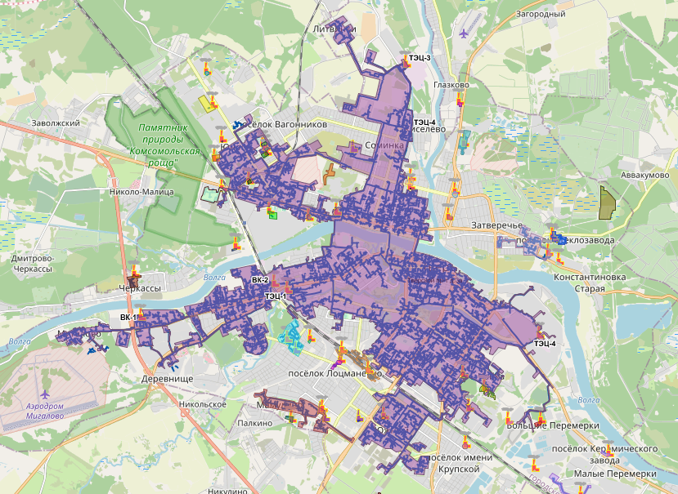
Рисунок 5.1 – Зона действия централизованного теплоснабжения

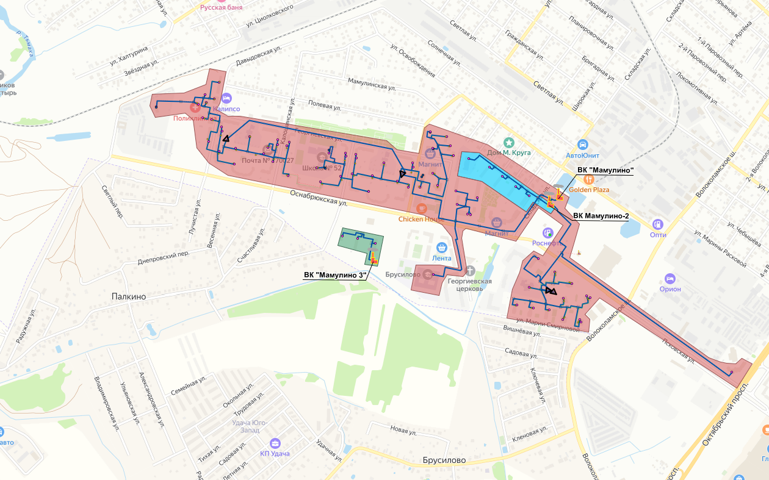
Рисунок 5.2 – Зона действия котельной «Мамулино»

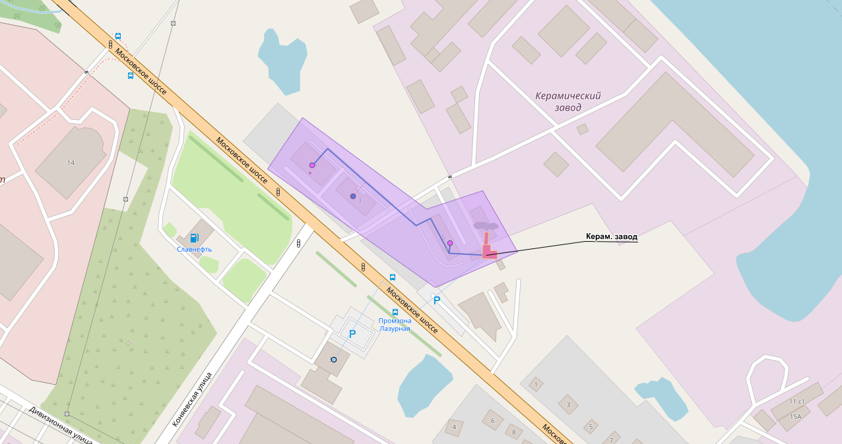
Рисунок 5.3 – Зона действия котельной «Керамический завод»

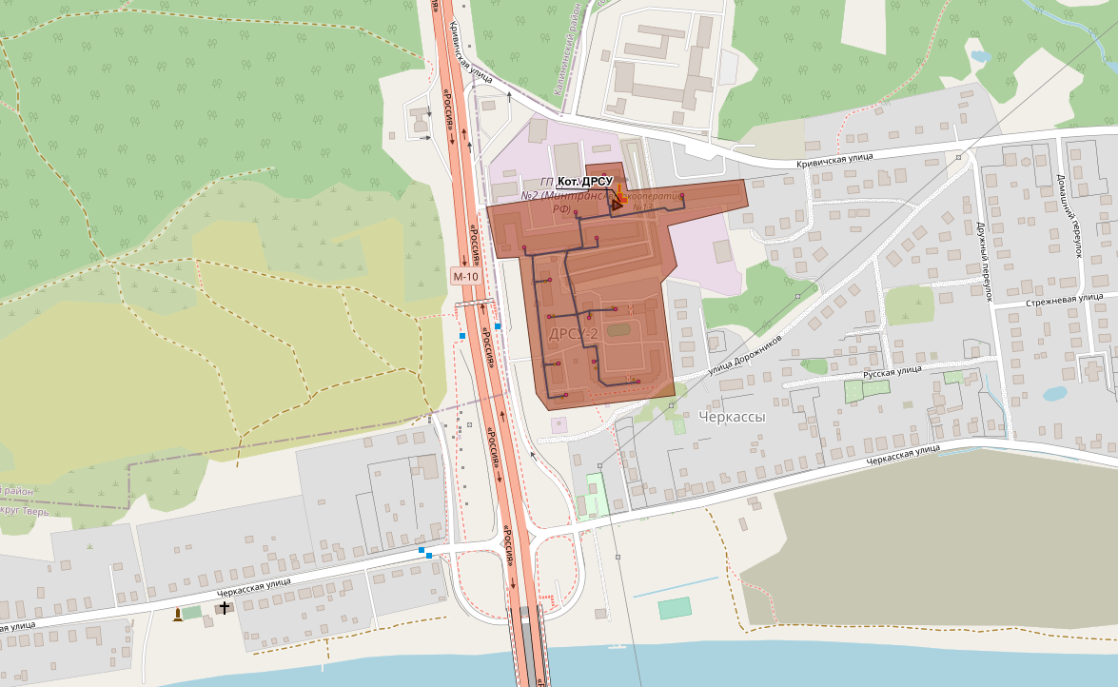
Рисунок 5.4 – Зона действия котельной «ДРСУ-2»

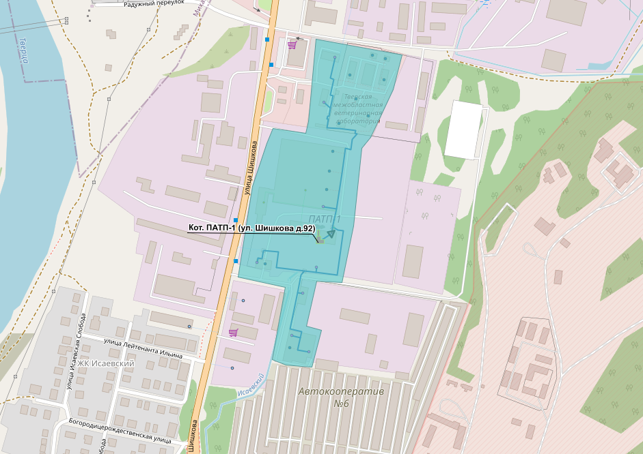
Рисунок 5.5 – Зона действия котельной «ПАТП-1»

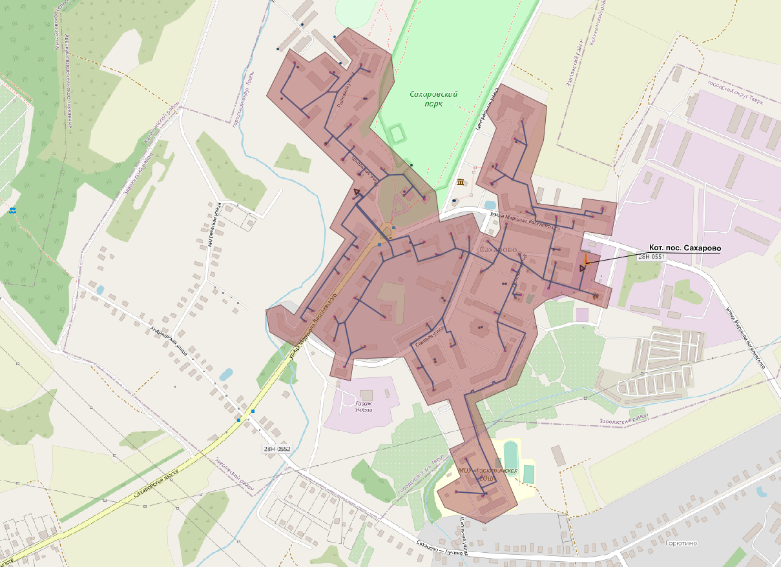
Рисунок 5.6 – Зона действия котельной «Сахарово»

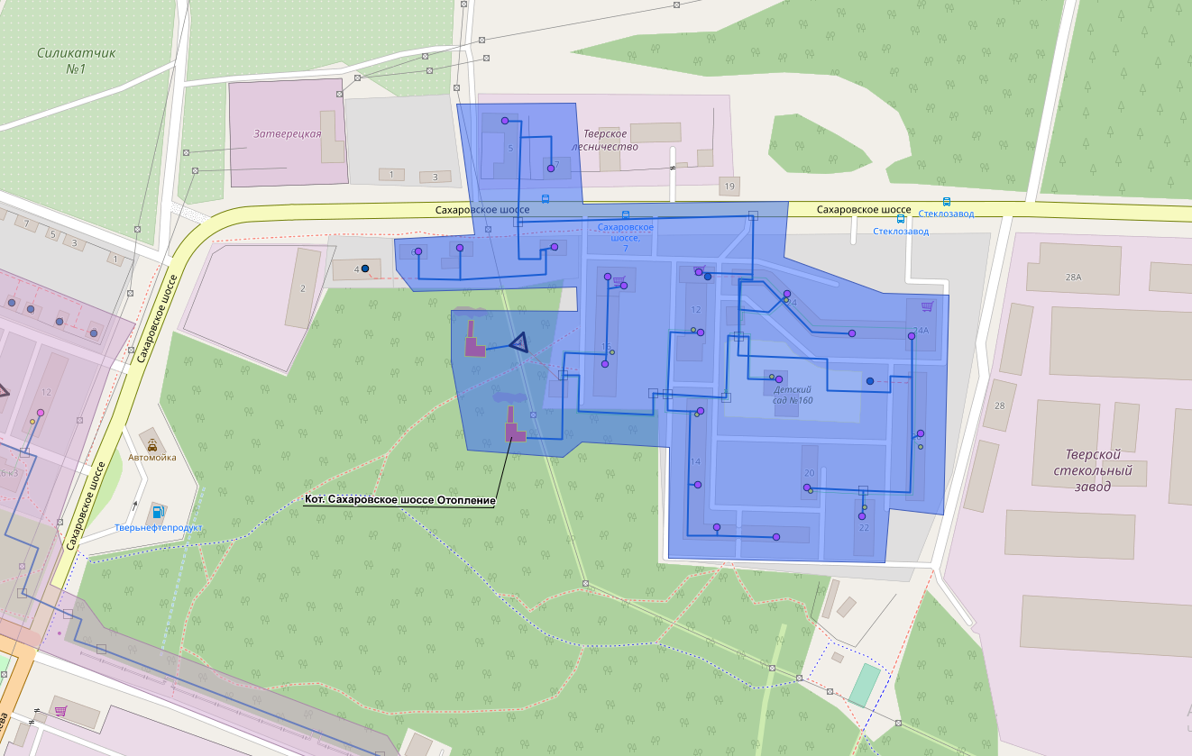Рисунок 5.7 – Зона действия котельной «Сахаровское шоссе»

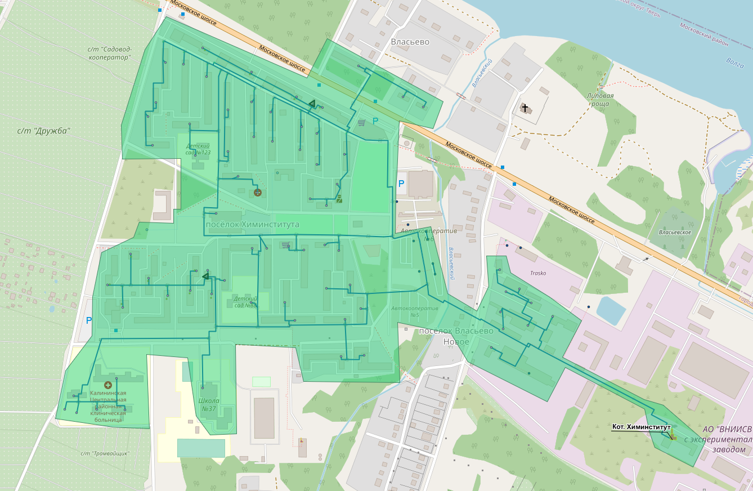
Рисунок 5.8 – Зона действия котельной «пос. Химинститут»

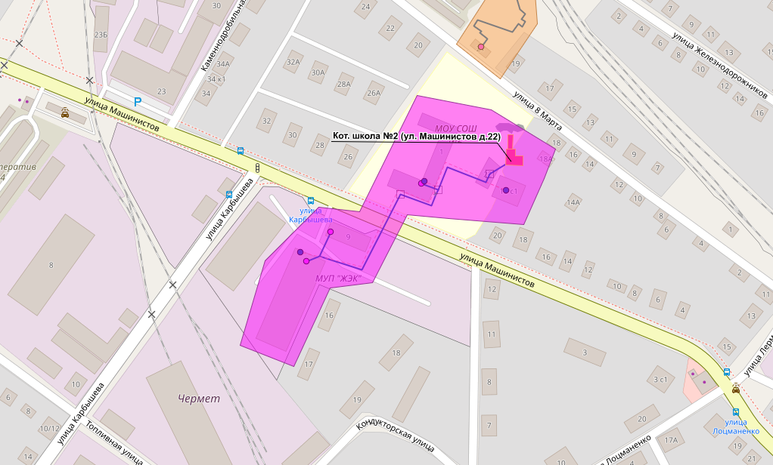
Рисунок 5.9 – Зона действия котельной «Школа № 2»

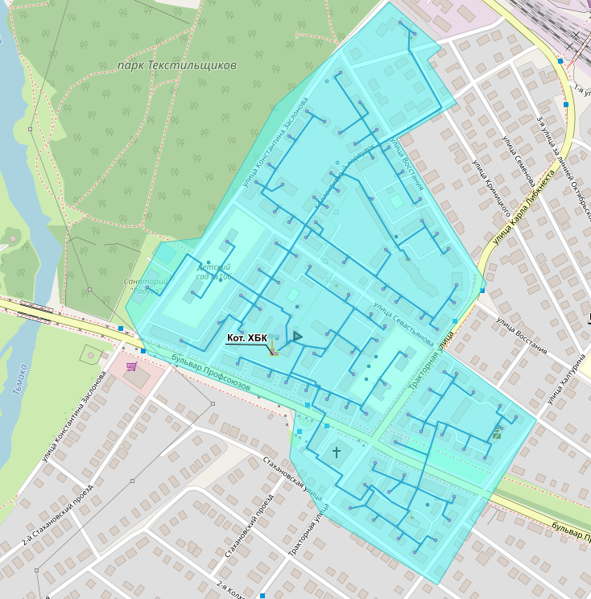
Рисунок 5.10 – Зона действия котельной «ХБК»

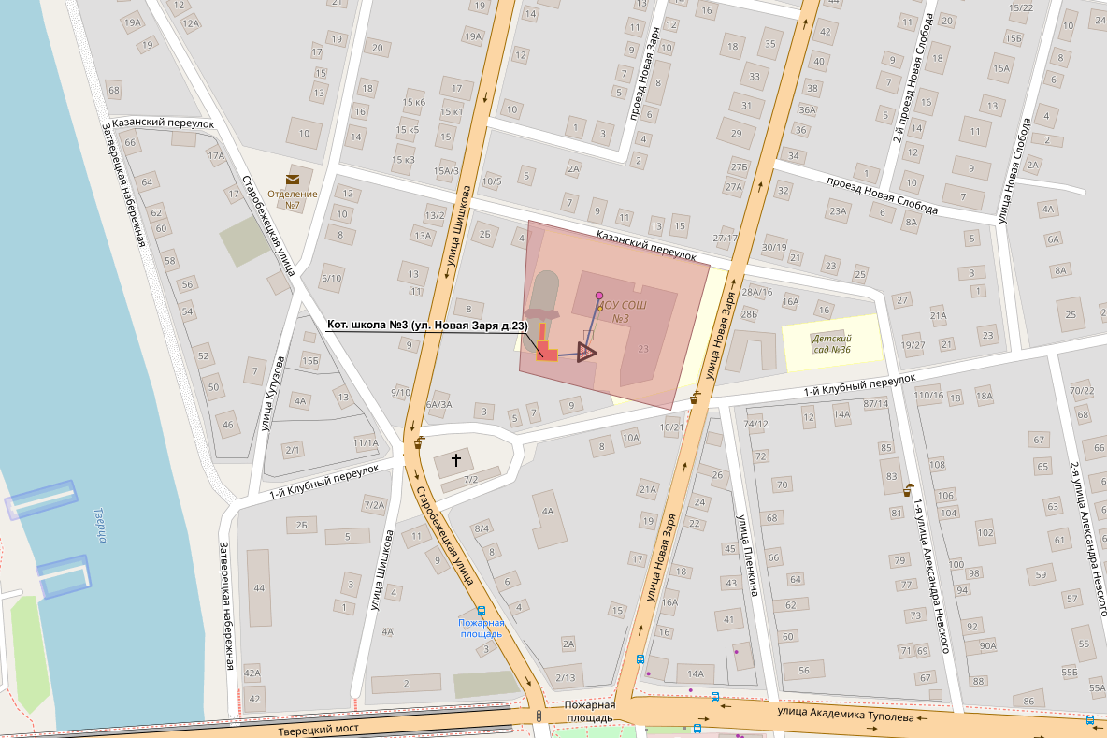
Рисунок 5.11 – Зона действия котельной «Школа № 3»

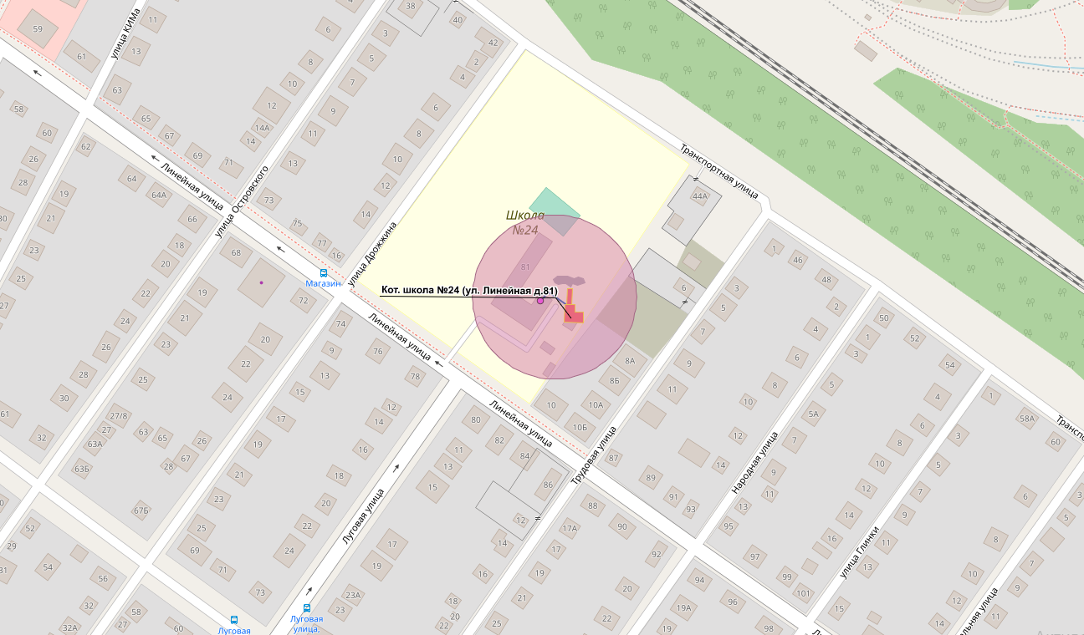
Рисунок 5.12 – Зона действия котельной «Школа № 24»

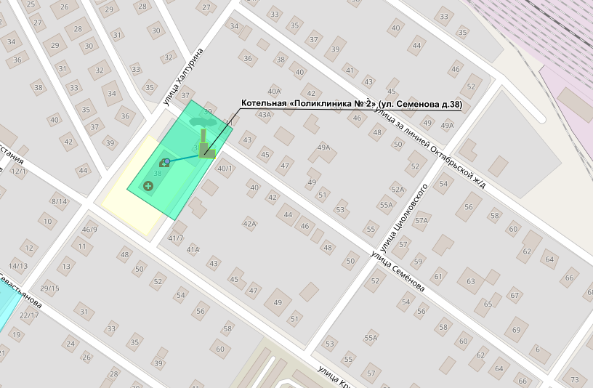
Рисунок 5.13 – Зона действия котельной «Поликлиника № 2»

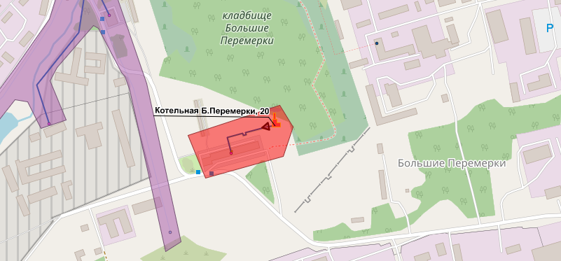
Рисунок 5.14 – Зона действия котельной «Б. Перемерки, 20»

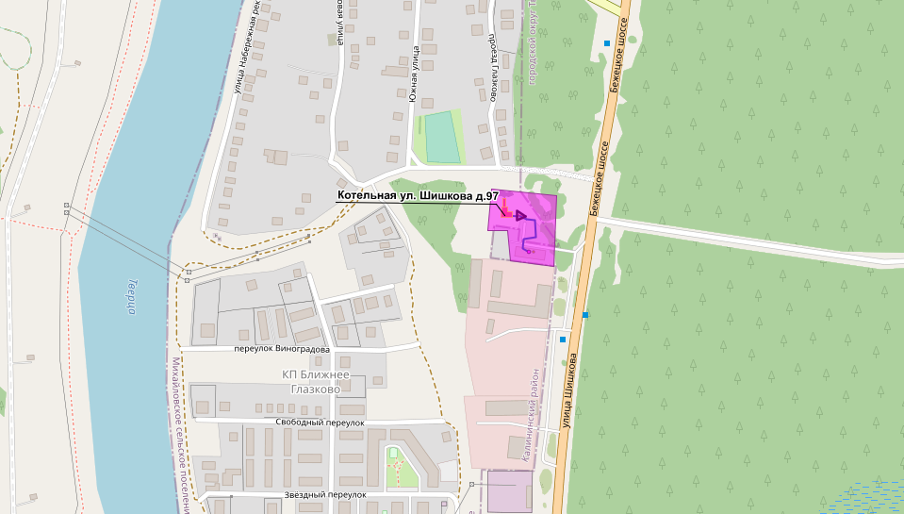
Рисунок 5.15 – Зона действия котельной ул. Шишкова, 97

5.2 Зоны деятельности ЕТО ООО «ДСК-Ресурс»
Зоны деятельности ЕТО ООО «ДСК-Ресурс» включают семь изолированных зон действия источников тепловой энергии – котельные ул. Склизкова, 86, корп. 1, ул. Склизкова, 108, корп. 1, ул. Фрунзе, 2, корп. 1, ул. Планерная, 6, ул. Новочеркасская, 57, Сахаровское шоссе, 9, ул. Левитана, 95а. Зоны действия котельных показаны на рис. 5.16–5.20.

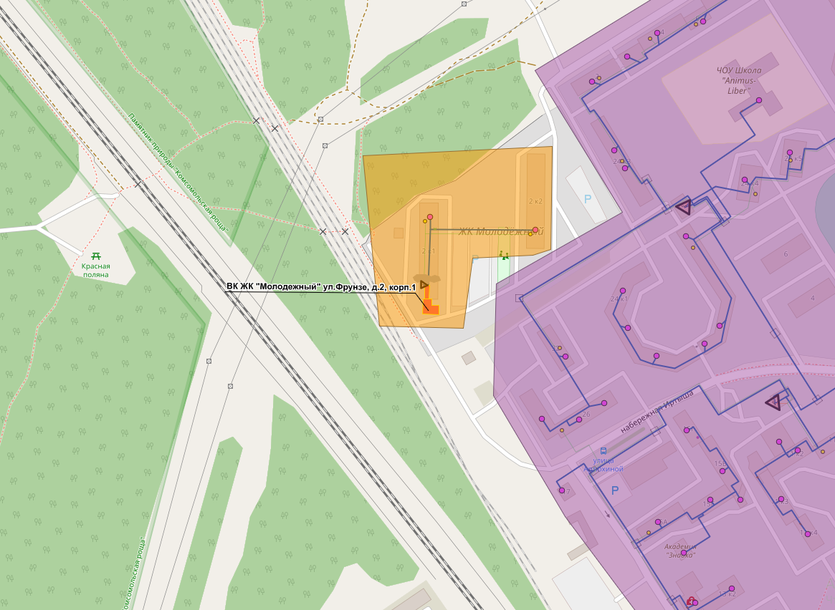
Рисунок 5.16 – Зона действия котельной ул. Фрунзе, 2, корп. 1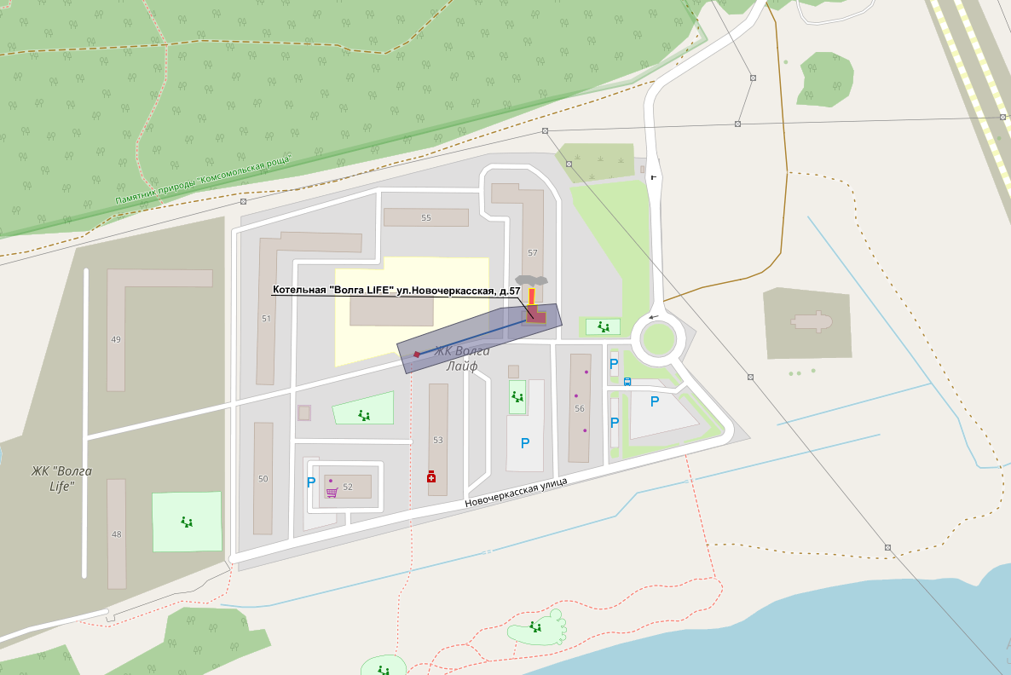
Рисунок 5.17 – Зона действия котельной ул. Новочеркасская, 57
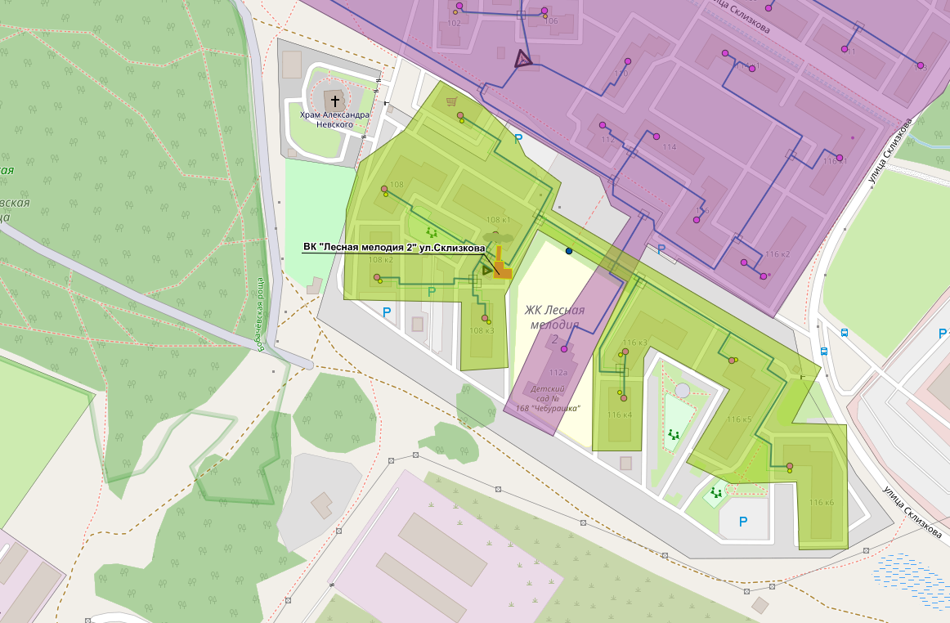
Рисунок 5.18 – Зона действия котельной ул. Склизкова, 108, корп. 1
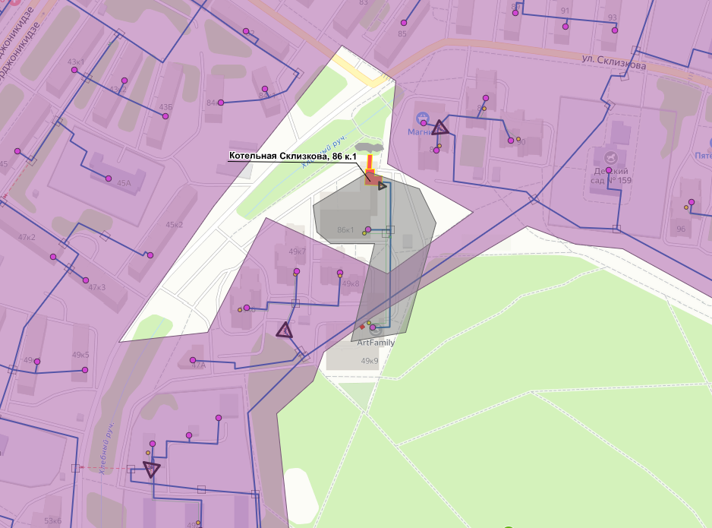
Рисунок 5.19 – Зона действия котельной ул. Склизкова, 86, корп. 1
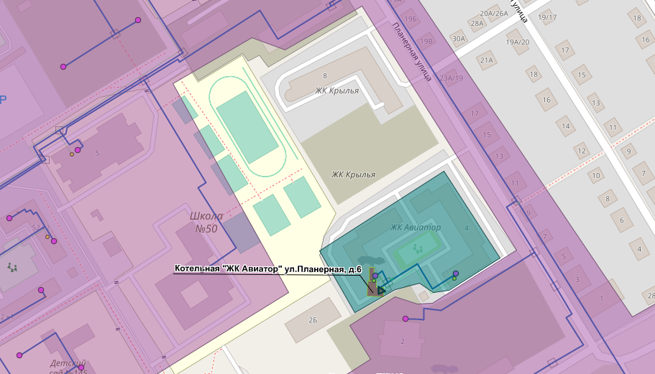
Рисунок 5.20 – Зона действия котельной ул. Планерная, 6
Зона действия котельной ул. Склизкова, 108, корп. 1 располагается в Московском районе г. Твери в окрестности ул. Склизкова, 108, корп. 1. В зоне действия котельной находятся жилые дома, объекты социальной инфраструктуры, административные строения различного назначения.
Зоны действия котельных ул. Фрунзе, корп. 1, ул. Планерная, 4 и Сахаровское шоссе, 9 располагаются в Заволжском районе г. Твери. В зоне действия котельной находятся жилые дома, объекты социальной инфраструктуры, административные строения различного назначения.
Зона действия котельной ул. Новочеркасская, 57 располагается в Заволжском районе г. Твери и обеспечивает теплоснабжение жилого комплекса Volga Life. Зона действия котельной ограничена территорией жилого комплекса. В зоне действия котельной находятся жилые дома и административные строения различного назначения.
Зона действия котельной ул. Левитана, 95а располагается в Московском районе г. Твери в окрестности ул. Левитана, 95А и обеспечивает теплоснабжение жилого комплекса «Лесная мелодия 3». Зона действия котельной ограничена территорией жилого комплекса. В зоне действия котельной находятся жилые дома и административные строения различного назначения.

5.3 Зоны деятельности ЕТО ООО «Энергоресурс»
Зоны действия котельных показаны на рис. 5.2. Зона действия котельной распространяется на жилые дома, объекты социальной инфраструктуры, административные строения различного назначения.
В зоне действия котельной находятся жилые дома, объекты социальной и коммунальной инфраструктуры, административные строения различного назначения.

5.4 Зона деятельности ЕТО ВЧД-14 ДТВС ОАО «РЖД»
Зона действия котельной располагается в Пролетарском районе г. Твери в окрестности ул. 1-я Жёлтиковская, 5. Зона действия котельной (5.21) распространяется на административные строения различного назначения.
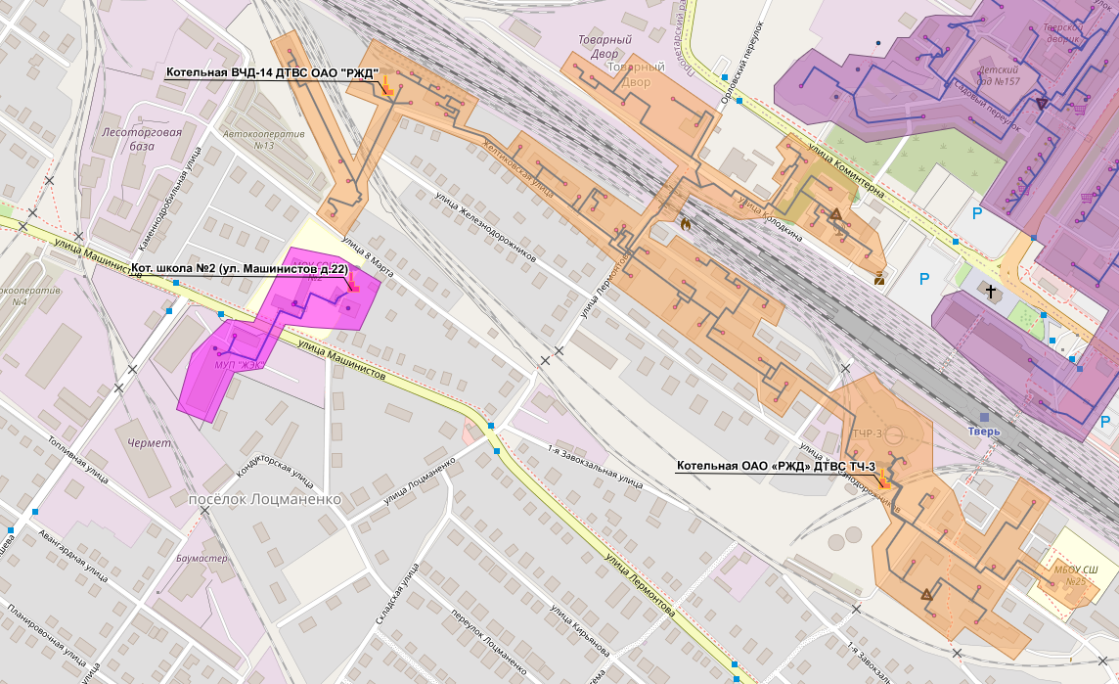
Рисунок 5.21 – Зона действия котельной ВЧД-14 ДТВС ОАО «РЖД»

5.5 Зона деятельности ЕТО ООО УК «Лазурь»
Зона действия котельной ул. Красина, д. 46/38
Зона действия котельной располагается в Заволжском районе г. Твери в окрестности ул. Красина, 46/38. Зона действия котельной распространяется на жилые здания по адресу ул. Красина, 46, ул. Красина, 46 корп. 1, ул. Красина, 46, корп. 2 и ул. Красина, 46, корп. 3.
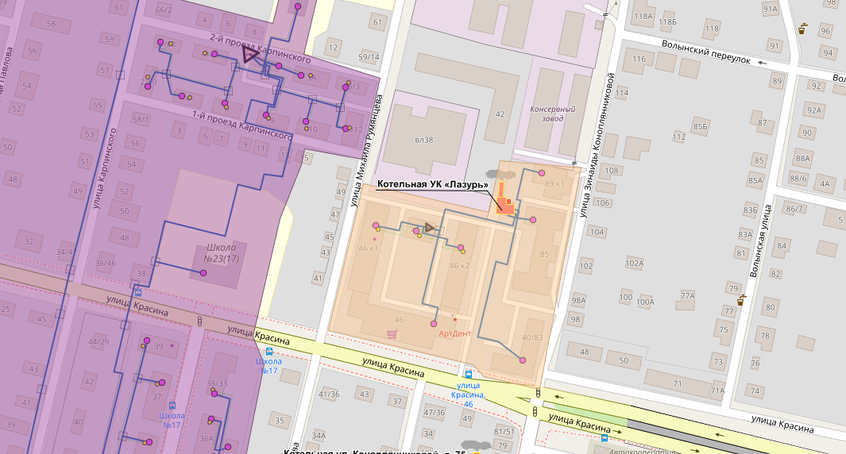
Рисунок 5.22 – Зона действия котельной ООО УК «Лазурь»

5.6 Зона деятельности ЕТО ООО «Крикс»
Зона действия котельной располагается в Заволжском районе г. Твери и распространяется на жилой дом по адресу Петербургское шоссе, 15 (рис. 5.23).
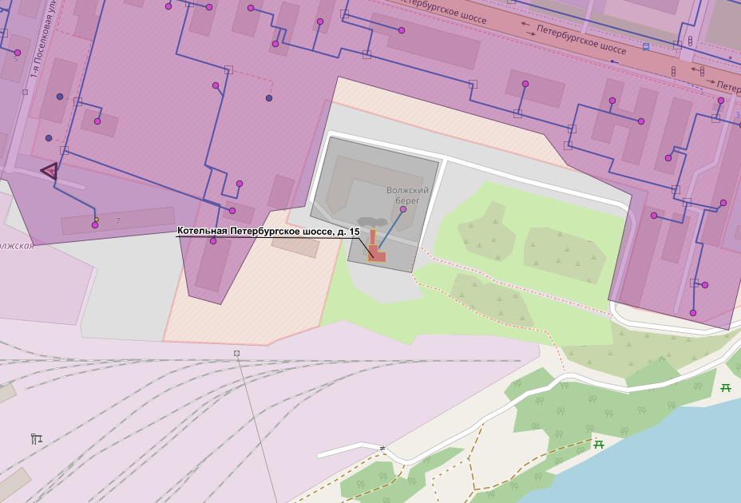
Рисунок 5.23 – Зона действия котельной ООО «Крикс»

5.7 Зона деятельности ЕТО ОАО «Тверской вагоностроительный завод»
Зона действия котельной располагается в Заволжском районе г. Твери, ограничена пер. Зиновия Тальвинского и ул. Дорошихинская. Зона действия показана на рис. 5.24.
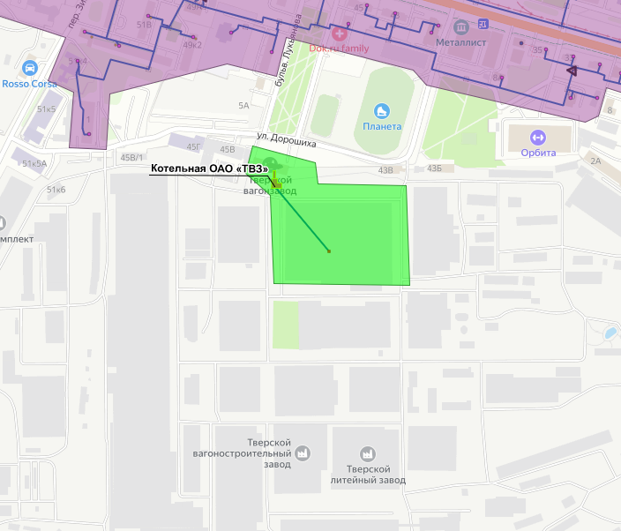
Рисунок 5.24 – Зона действия котельной ОАО «ТВЗ»

5.8 Зона деятельности ЕТО ООО «КОМО»
Зона действия котельной показана на рис. 5.25. Зона располагается в Московском районе г. Твери, ограничена ул. Склизкова, 118–126 и ул. Б. Перемерки 86–90.

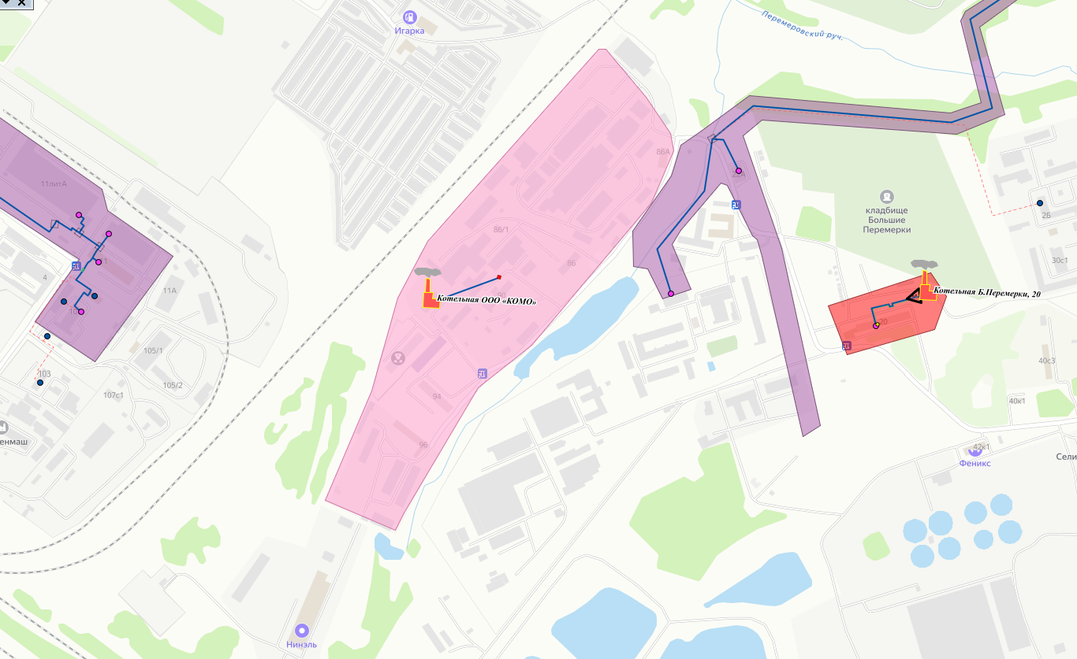
Рисунок 5.25 – Зона действия котельной ООО «КОМО»

5.9 Зона деятельности ЕТО ОАО «Центросвармаш»
Зона действия котельной располагается в Заволжском районе г. Твери, ограничена ул. П. Савельевой. В зоне действия котельной расположены производственные и административные здания ОАО «Центросвармаш». Сторонние потребители в выделенной системе теплоснабжения отсутствуют. В зоне действия котельной находится многоквартирный дом по адресу ул. Паши Савельевой, 47А.
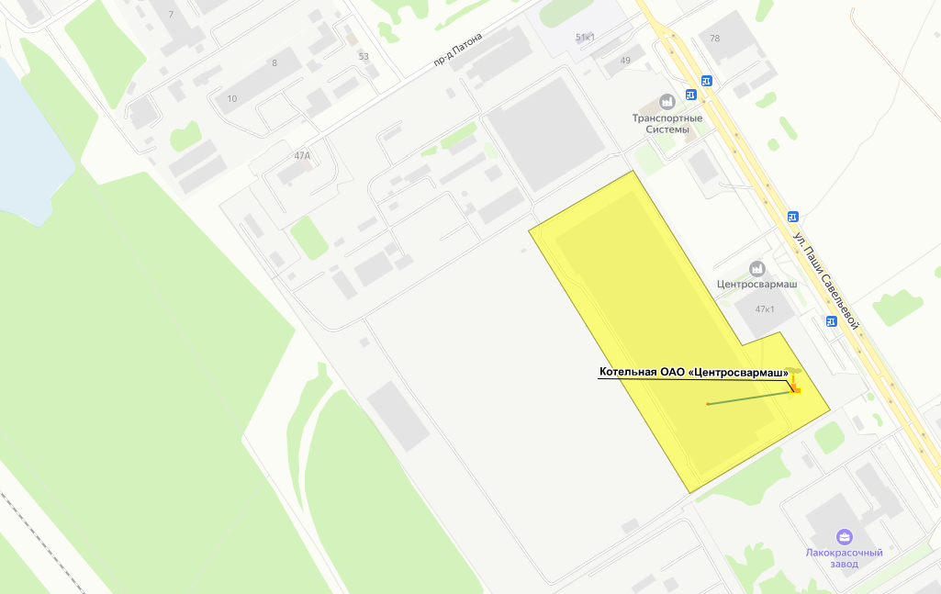
Рисунок 5.26 – Зона действия котельной ОАО «Центросвармаш»

5.10 Зоны деятельности ЕТО ОАО «Волжский пекарь»
Зона действия котельной располагается в Заволжском районе г. Твери в мкр. Горбатка (рис. 5.27). В зоне действия котельной находятся производственные и административные здания ОАО «Волжский пекарь» и жилой дом по адресу ул. Хромова, 3, кор. 1. Объекты социальной сферы в выделенной зоне действия отсутствует.
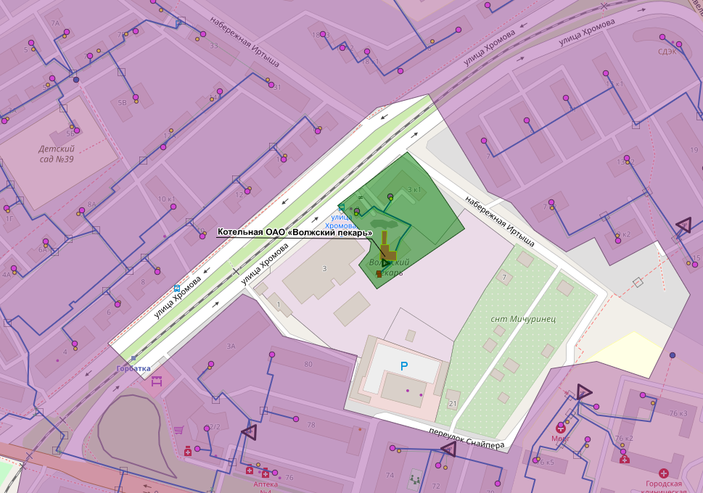
Рисунок 5.27 – Зона действия котельной ОАО «Волжский пекарь»

5.11 Зоны деятельности ЕТО ФГБУ «ЦЖКУ» Минобороны России (по ВКС)
Зона действия котельной располагается в Заволжском районе г. Твери по ул. Стрелковая. В зоне действия котельной находятся объекты в/г 82 (рис. 5.28).
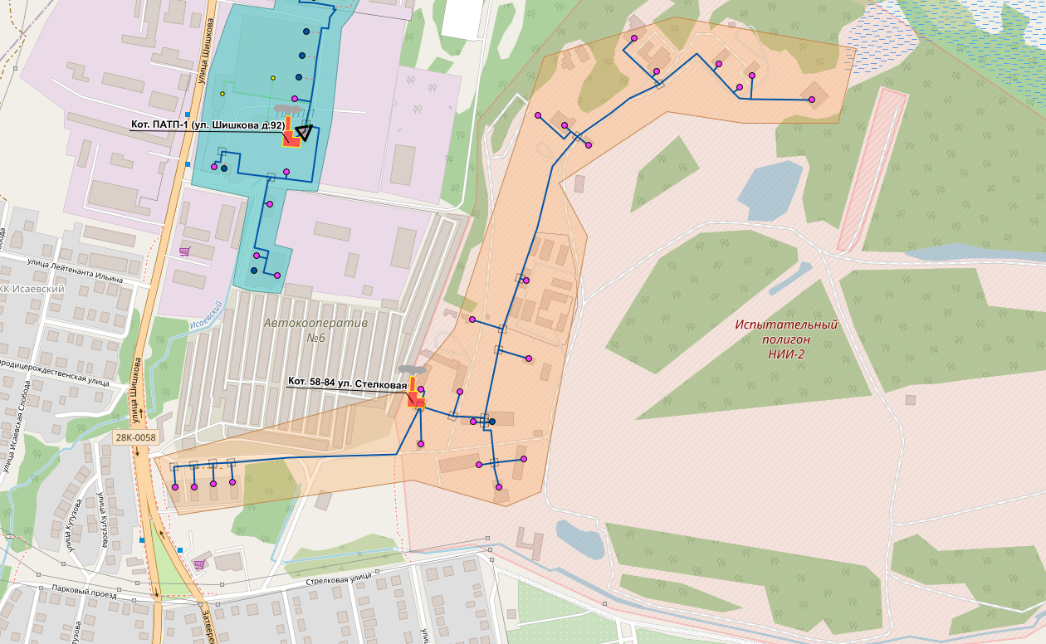
Рисунок 5.28 – Зона действия котельной в/г 82 (ул. Стрелковая)

5.12 Зоны деятельности ЕТО ООО «Тепло»
Зона действия котельной располагается в Заволжском районе и показана на рис. 5.29.
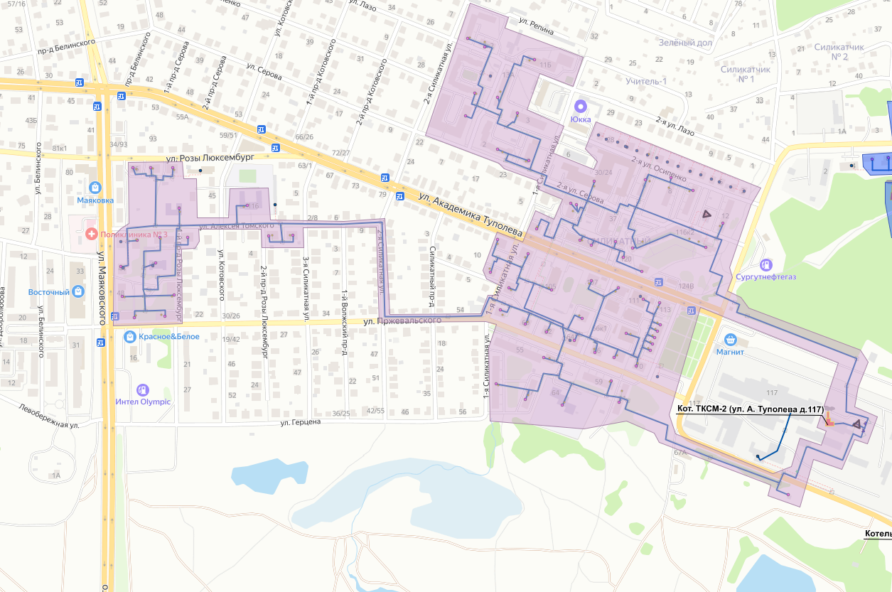
Рисунок 5.29 – Зона действия котельной ООО «Тепло»

Зона действия ограничена ул. Р. Люксембург, ул. Маяковского, ул. 1-я Силикатная, ул. Пржевальского, ул. 2-я Лазо, Сахаровское шоссе. В зоне действия котельной находятся жилые дома, объекты социальной инфраструктуры, административные строения различного назначения.

5.13 Зоны деятельности ЕТО ООО «Лазурная»
Зона действия котельной располагается в Московском районе г. Твери в мкр. Лазурная и показана на рис. 5.30.
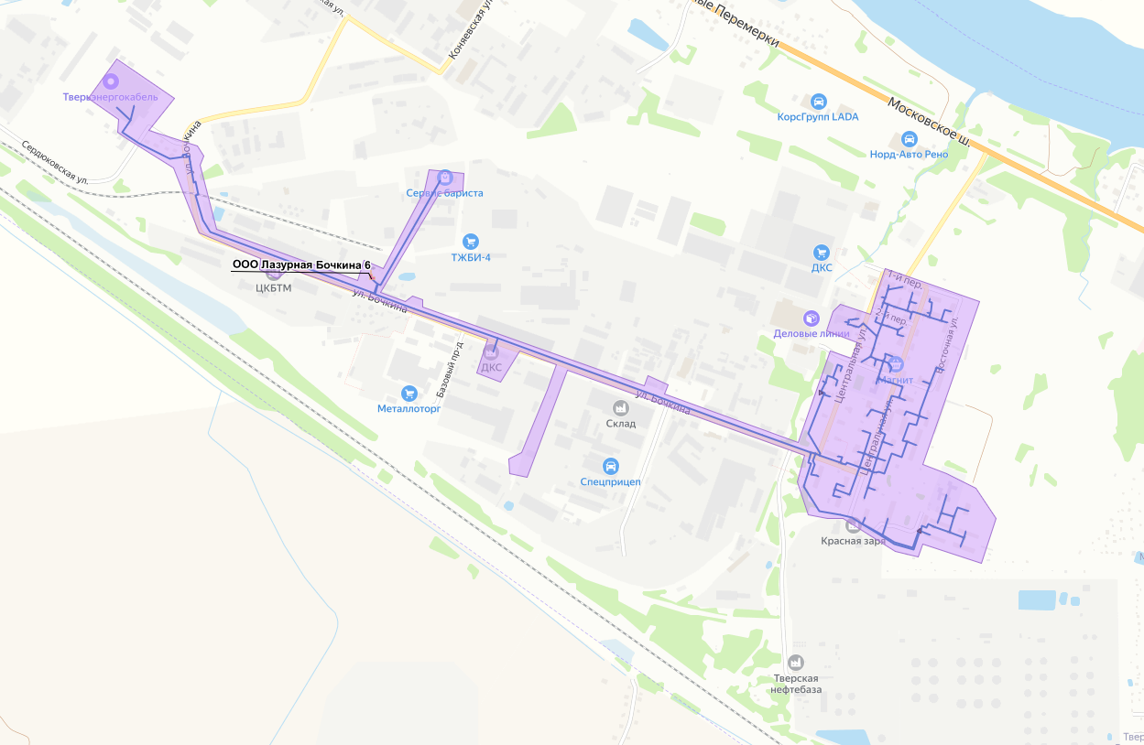
Рисунок 5.30 – Зона действия котельной ООО «Лазурная»
Зона действия котельной ограничена ул. 2й пер. – ул. Восточная – ул. Бочкина. В зоне действия котельной находятся жилые дома, объекты социальной инфраструктуры, административные строения различного назначения.

5.14 Зоны деятельности ЕТО ООО «Теплосеть»
Зона действия котельной по адресу ул. 2-я Красина, 58
Зона действия котельной располагается в Московском районе г. Твери по
ул. 2-я Красина. В зоне действия котельной находятся один жилой дом.
Зона действия котельной по адресу ул. Левитана, 46
Зона действия котельной располагается в Московском районе г. Твери по
ул. Левитана (рис. 5.31). В зоне действия котельной находятся образовательные учреждения. Жилых строений в зоне действия котельной нет.
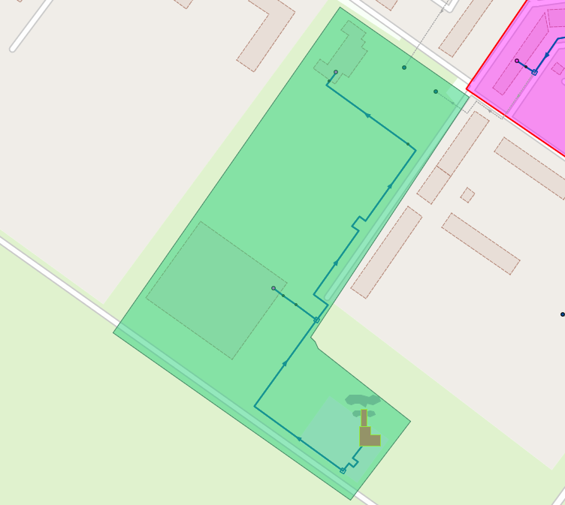
Рисунок 5.31 – Зона действия котельной ООО «Теплосеть» по ул. Левитана, 46

5.15 Зоны деятельности ЕТО ООО «ТТК»
Зона действия котельной по адресу ул. Лемешева, 8
Зона действия котельной располагается в Заволжском районе г. Твери. В зоне действия котельной находятся два жилых дома по ул. Лемешева.
Зона действия котельной по адресу ул. Фрунзе, 22
Зона действия котельной располагается в Заволжском районе г. Твери. В зоне действия котельной находятся три жилых дома по ул. Фрунзе.

Система теплоснабжения не рассматривается в Схеме теплоснабжения в связи с отсутствием исходных данных.
Система теплоснабжения не рассматривается в Схеме теплоснабжения в связи с отсутствием исходных данных.
По данным информационного ресурса «СПАРК» по состоянию на 31.12.2020 г.

